6

Фото:i (1)
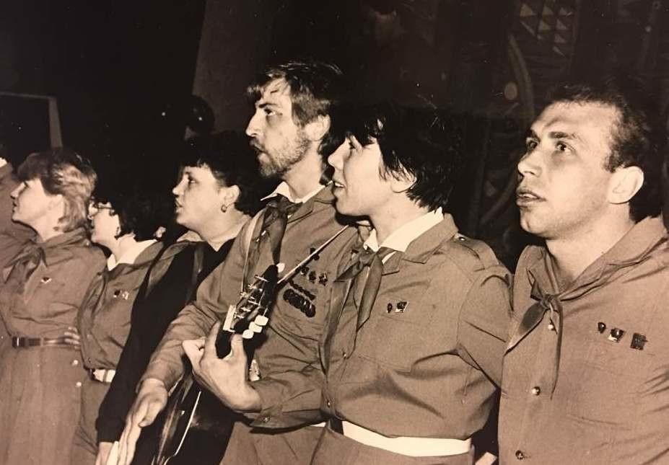i (1)
Комментарий: Фото:i (1)
Наименование папки: 6

Фото:i (3)
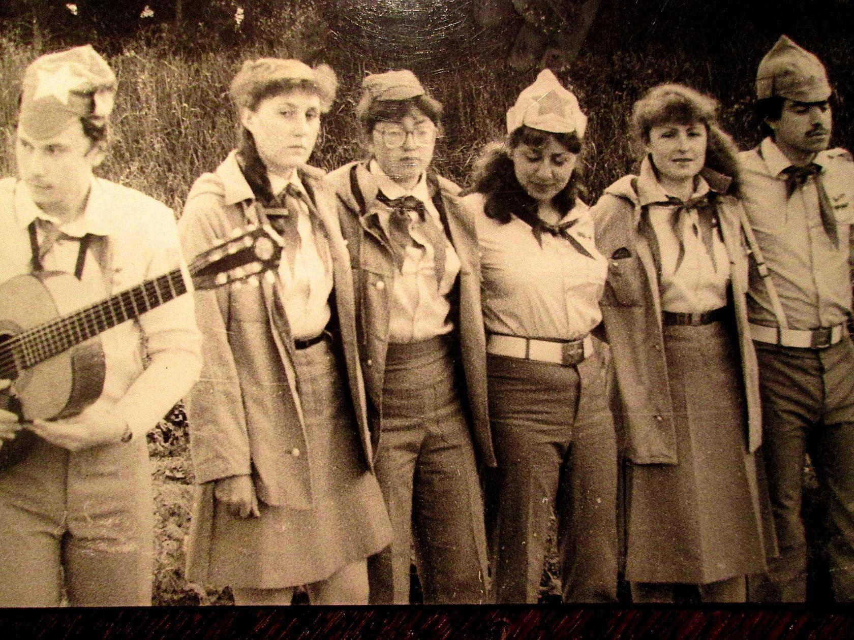i (3)
Комментарий: Фото:i (3)
Наименование папки: 6

Фото:i
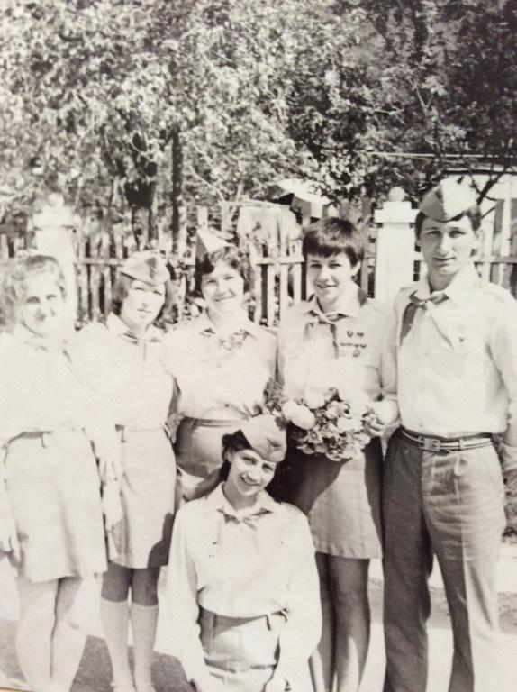i
Комментарий: Фото:i
Наименование папки: 6

Фото:лпм
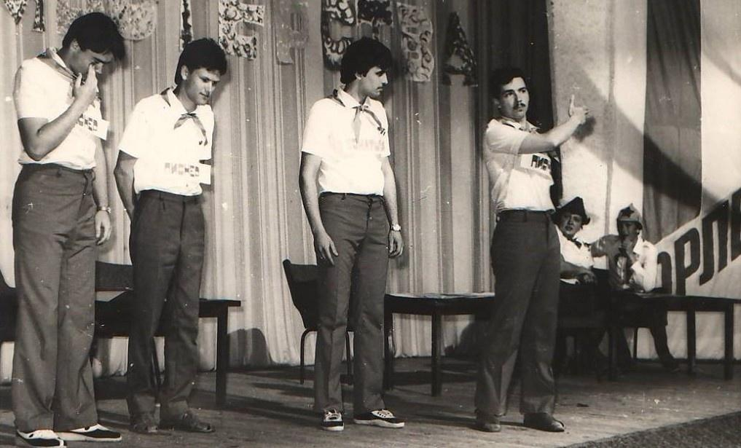лпм
Комментарий: Фото:лпм
Наименование папки: 6

Фото:i (88)
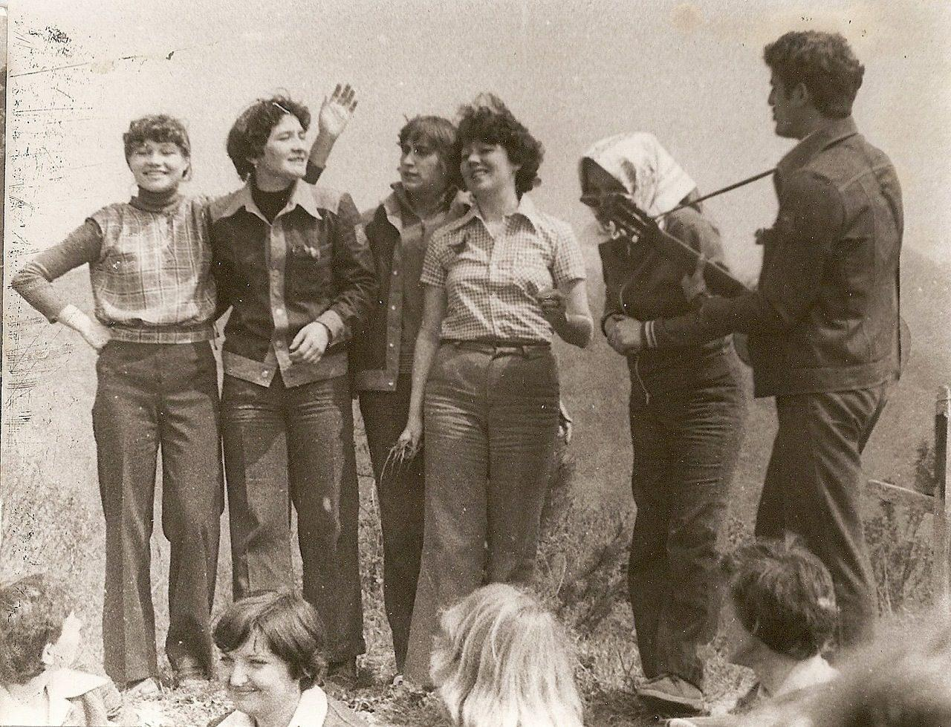i (88)
Комментарий: Фото:i (88)
Наименование папки: 6

Фото:Азалия Петрова, Николай Сечкин, Мария Токарева...
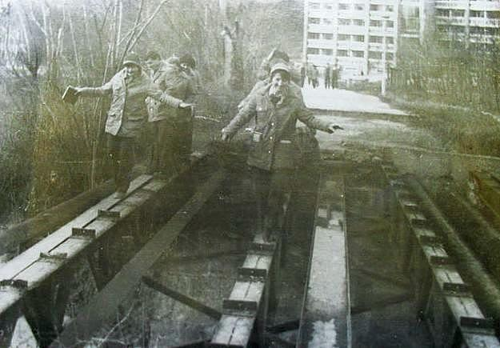Азалия Петрова, Николай Сечкин, Мария Токарева...
Комментарий: Фото:Азалия Петрова, Николай Сечкин, Мария Токарева…
Наименование папки: 6

Фото:Александр Клименко, Любовь Петрякова, Алексей Носик, Галина Рогачева, Галина Булыгина, Антонина Леонова
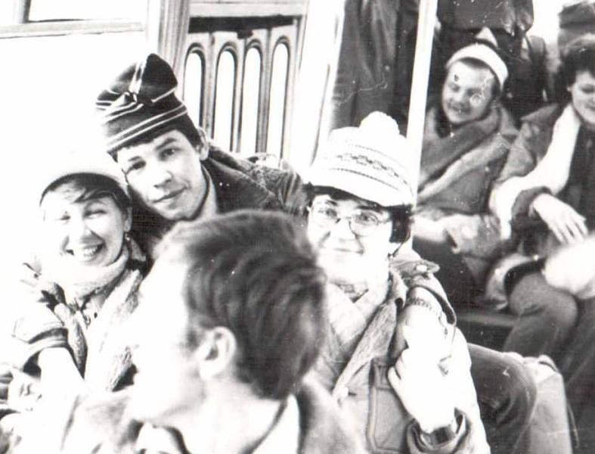Александр Клименко, Любовь Петрякова, Алексей Носик, Галина Рогачева, Галина Булыгина, Антонина Леонова
Комментарий: Фото:Александр Клименко, Любовь Петрякова, Алексей Носик, Галина Рогачева, Галина Булыгина, Антонина Леонова
Наименование папки: 6

Фото:Александр Шкарпеткин, Ольга Пузикова, Владимир Бородин. Елена Зайцева, Светлана Бондарь, Лидия Зорина
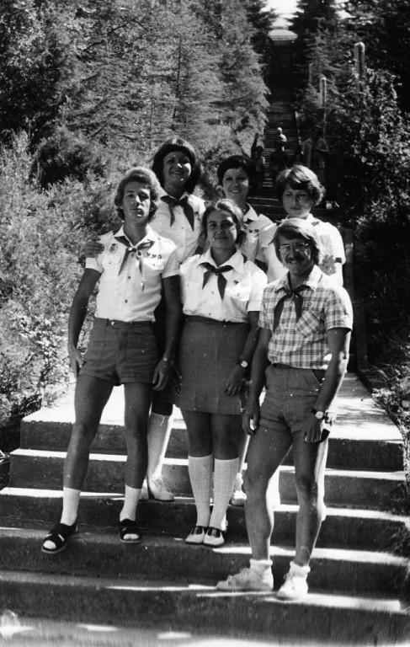Александр Шкарпеткин, Ольга Пузикова, Владимир Бородин. Елена Зайцева, Светлана Бондарь, Лидия Зорина
Комментарий: Фото:Александр Шкарпеткин, Ольга Пузикова, Владимир Бородин. Елена Зайцева, Светлана Бондарь, Лидия Зорина
Наименование папки: 6

Фото:Алина Рязанова, Татьяна Голтвина, КТО, Ольга Свинцова, Светлана Каниковская, Ирина Бирюкова
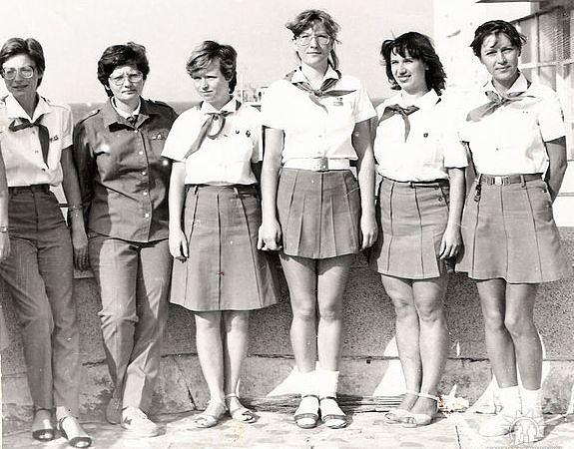Алина Рязанова, Татьяна Голтвина, КТО, Ольга Свинцова, Светлана Каниковская, Ирина Бирюкова
Комментарий: Фото:Алина Рязанова, Татьяна Голтвина, КТО, Ольга Свинцова, Светлана Каниковская, Ирина Бирюкова
Наименование папки: 6

Фото:Алла Мокеева, Марина Фролова, Галина Коваленко, Надежда Кузнецова, Фанис Каримов, Иван Куликов
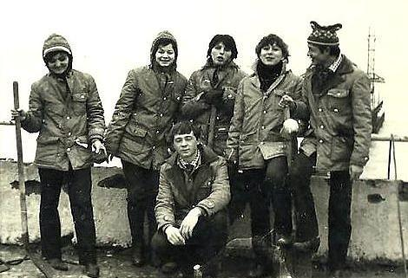Алла Мокеева, Марина Фролова, Галина Коваленко, Надежда Кузнецова, Фанис Каримов, Иван Куликов
Комментарий: Фото:Алла Мокеева, Марина Фролова, Галина Коваленко, Надежда Кузнецова, Фанис Каримов, Иван Куликов
Наименование папки: 6

Фото:Ангелина Тирвилите, Людмила Антипова, Татьяна Маркова (Фаломкина). Виктория Антонович (Смирнова), Людмила Никитина, КТО
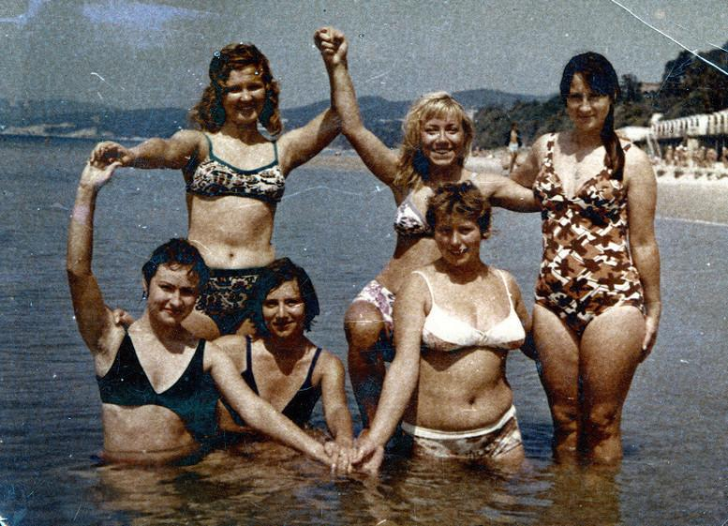Ангелина Тирвилите, Людмила Антипова, Татьяна Маркова (Фаломкина). Виктория Антонович (Смирнова), Людмила Никитина, КТО
Комментарий: Фото:Ангелина Тирвилите, Людмила Антипова, Татьяна Маркова (Фаломкина). Виктория Антонович (Смирнова), Людмила Никитина, КТО
Наименование папки: 6

Фото:Андрей Обрезков, Ольга Кузьмина, Елена Фролова, Соня Баранцева, Татьяна Ярошенко (Меркушева), Владимир Факторович
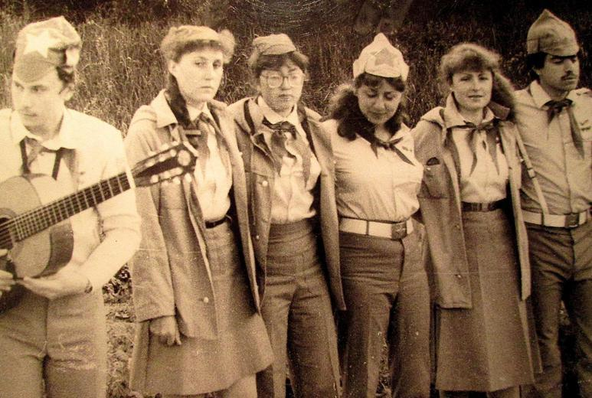Андрей Обрезков, Ольга Кузьмина, Елена Фролова, Соня Баранцева, Татьяна Ярошенко (Меркушева), Владимир Факторович
Комментарий: Фото:Андрей Обрезков, Ольга Кузьмина, Елена Фролова, Соня Баранцева, Татьяна Ярошенко (Меркушева), Владимир Факторович
Наименование папки: 6

Фото:Андрей Ордин, Алексей Соловьёв, Татьяна Крючкова Зимина, Андрей Михайлов, Сергей Шихарев, КТО
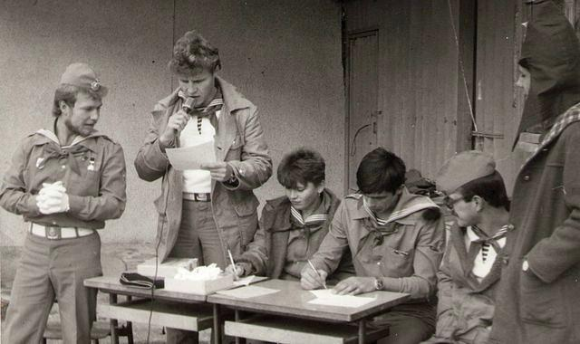Андрей Ордин, Алексей Соловьёв, Татьяна Крючкова Зимина, Андрей Михайлов, Сергей Шихарев, КТО
Комментарий: Фото:Андрей Ордин, Алексей Соловьёв, Татьяна Крючкова Зимина, Андрей Михайлов, Сергей Шихарев, КТО
Наименование папки: 6

Фото:Анна Семёнова, Ольга Шмалько, Татьяна Щеглова, Разин Арсланов, Ольга Козлова
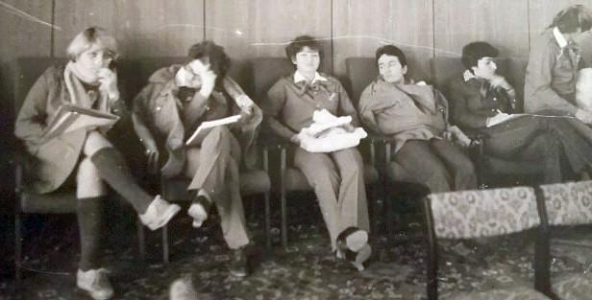Анна Семёнова, Ольга Шмалько, Татьяна Щеглова, Разин Арсланов, Ольга Козлова
Комментарий: Фото:Анна Семёнова, Ольга Шмалько, Татьяна Щеглова, Разин Арсланов, Ольга Козлова
Наименование папки: 6

Фото:Валентина Беспалова, КТО, КТО, КТО, КТО, КТО
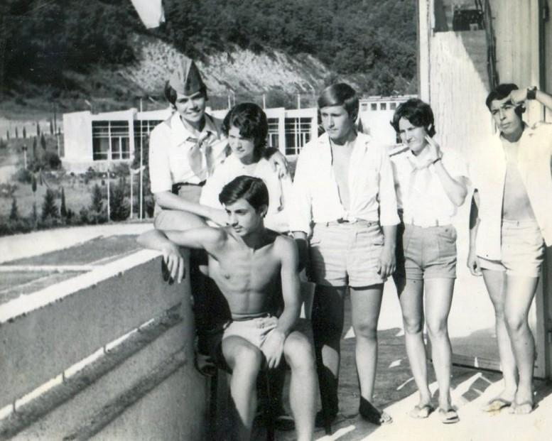Валентина Беспалова, КТО, КТО, КТО, КТО, КТО
Комментарий: Фото:Валентина Беспалова, КТО, КТО, КТО, КТО, КТО
Наименование папки: 6

Фото:Валентина Вахтина, Марина Стенэску, Александра Стенеску, Белла Бугулова, Марина Жевтяк, Ольга Черных
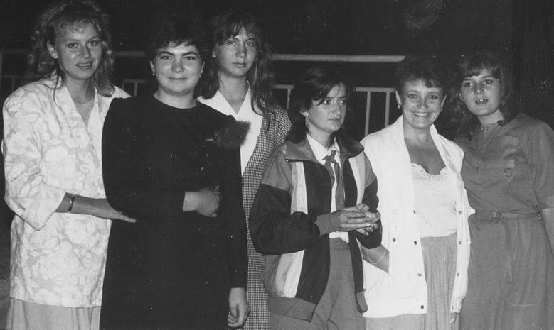Валентина Вахтина, Марина Стенэску, Александра Стенеску, Белла Бугулова, Марина Жевтяк, Ольга Черных
Комментарий: Фото:Валентина Вахтина, Марина Стенэску, Александра Стенеску, Белла Бугулова, Марина Жевтяк, Ольга Черных
Наименование папки: 6

Фото:Валентина Орлова, КТО, КТО, КТО, КТО, КТО
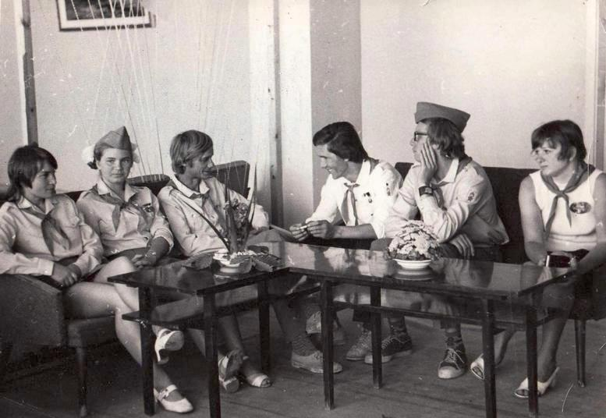Валентина Орлова, КТО, КТО, КТО, КТО, КТО
Комментарий: Фото:Валентина Орлова, КТО, КТО, КТО, КТО, КТО
Наименование папки: 6

Фото:Валентина Петькина, Тамара Михайлова (Гордиенко), КТО, КТО, КТО, КТО
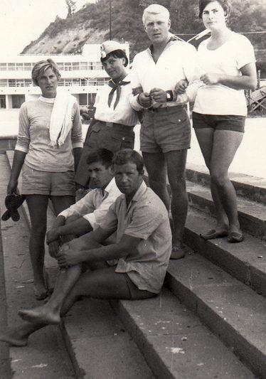Валентина Петькина, Тамара Михайлова (Гордиенко), КТО, КТО, КТО, КТО
Комментарий: Фото:Валентина Петькина, Тамара Михайлова (Гордиенко), КТО, КТО, КТО, КТО
Наименование папки: 6

Фото:Вера Калашникова, Анна Зенцова, Анна Кычкина, Любовь Хотеева, КТО, Лариса Шаповалова
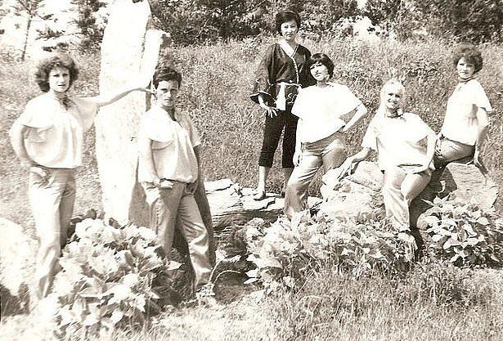Вера Калашникова, Анна Зенцова, Анна Кычкина, Любовь Хотеева, КТО, Лариса Шаповалова
Комментарий: Фото:Вера Калашникова, Анна Зенцова, Анна Кычкина, Любовь Хотеева, КТО, Лариса Шаповалова
Наименование папки: 6

Фото:Виктор Амосов, КТО, КТО, КТО, Александр Калягин, Присели КТО, Галина Ермоленко
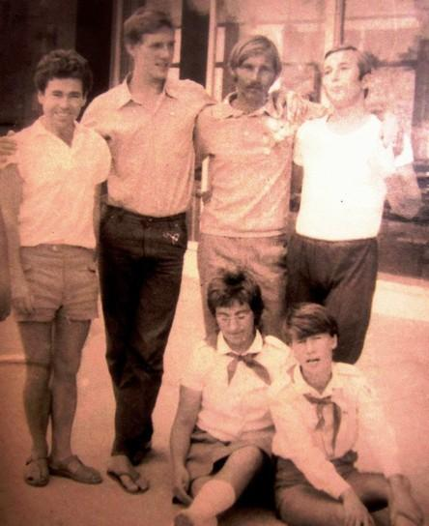Виктор Амосов, КТО, КТО, КТО, Александр Калягин, Присели КТО, Галина Ермоленко
Комментарий: Фото:Виктор Амосов, КТО, КТО, КТО, Александр Калягин, Присели КТО, Галина Ермоленко
Наименование папки: 6

Фото:Виктор Морозов,Людмила Шогенова,Татьяна Данилова,Зинаида Стафунина, Владимир Ярин, и Юрий Молодцов
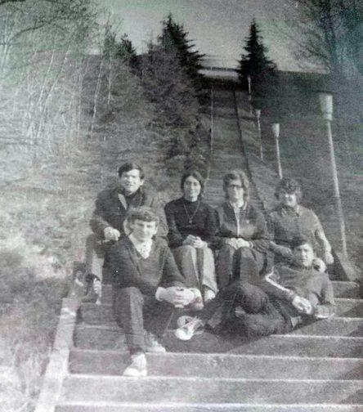Виктор Морозов,Людмила Шогенова,Татьяна Данилова,Зинаида Стафунина, Владимир Ярин, и Юрий Молодцов
Комментарий: Фото:Виктор Морозов,Людмила Шогенова,Татьяна Данилова,Зинаида Стафунина, Владимир Ярин, и Юрий Молодцов
Наименование папки: 6

Фото:Владимир Ярин, Елена Титова, Галина Рябенко Райнина, Любовь Филиппова, Юрий Анцыгин, КТО
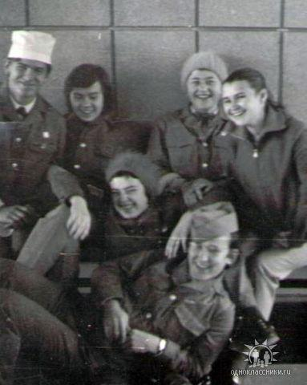Владимир Ярин, Елена Титова, Галина Рябенко Райнина, Любовь Филиппова, Юрий Анцыгин, КТО
Комментарий: Фото:Владимир Ярин, Елена Титова, Галина Рябенко Райнина, Любовь Филиппова, Юрий Анцыгин, КТО
Наименование папки: 6

Фото:Внизу Александр Шкарпеткин, Ольга Пузикова, Владимир Бородин. Вверху Елена Зайцева, Светлана Бондарь, Лидия Зорина
Внизу Александр Шкарпеткин, Ольга Пузикова, Владимир Бородин. Вверху Елена Зайцева, Светлана Бондарь, Лидия Зорина
Комментарий: Фото:Внизу Александр Шкарпеткин, Ольга Пузикова, Владимир Бородин. Вверху Елена Зайцева, Светлана Бондарь, Лидия Зорина
Наименование папки: 6

Фото:Вячеслав Агарков, Галина Наумова, Николай Остапенко. Светлана Грачёва, Нина Баранова, Татьяна Мельник
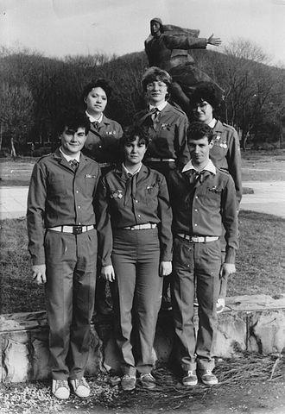Вячеслав Агарков, Галина Наумова, Николай Остапенко. Светлана Грачёва, Нина Баранова, Татьяна Мельник
Комментарий: Фото:Вячеслав Агарков, Галина Наумова, Николай Остапенко. Светлана Грачёва, Нина Баранова, Татьяна Мельник
Наименование папки: 6

Фото:Галина Рогачева. Алексей Носиков, Елена Писарева, Светлана Соркина, Фанис Каримов, Николай Хохлов
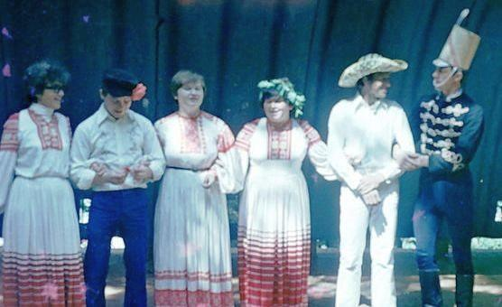Галина Рогачева. Алексей Носиков, Елена Писарева, Светлана Соркина, Фанис Каримов, Николай Хохлов
Комментарий: Фото:Галина Рогачева. Алексей Носиков, Елена Писарева, Светлана Соркина, Фанис Каримов, Николай Хохлов
Наименование папки: 6

Фото:Галина Рогачёва, Маргарита Чайкина, Галина Филюшова, Павел Пронин, Николай Житков, Татьяна Хацкевич
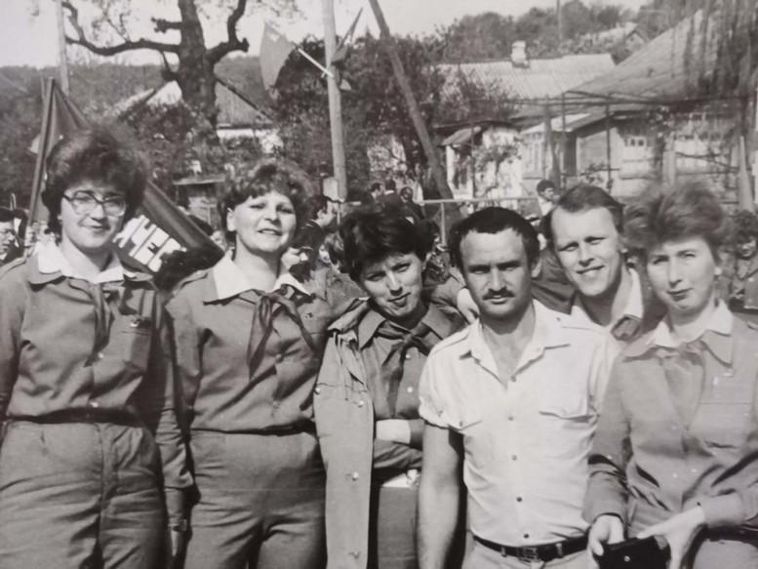Галина Рогачёва, Маргарита Чайкина, Галина Филюшова, Павел Пронин, Николай Житков, Татьяна Хацкевич
Комментарий: Фото:Галина Рогачёва, Маргарита Чайкина, Галина Филюшова, Павел Пронин, Николай Житков, Татьяна Хацкевич
Наименование папки: 6

Фото:Евгения Гагарина, Анна Козина, Надежда Курбатова, Ольга Ломако, КТО, Наталья Салатова.
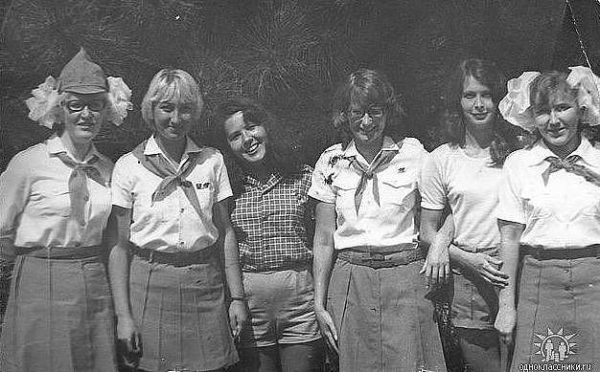Евгения Гагарина, Анна Козина, Надежда Курбатова, Ольга Ломако, КТО, Наталья Салатова.
Комментарий: Фото:Евгения Гагарина, Анна Козина, Надежда Курбатова, Ольга Ломако, КТО, Наталья Салатова.
Наименование папки: 6

Фото:Елена Карпова, Александр Кузнецов, Илона Василевская, Александр Хлебников, Эльза Суфиярова, Людмила Арялина
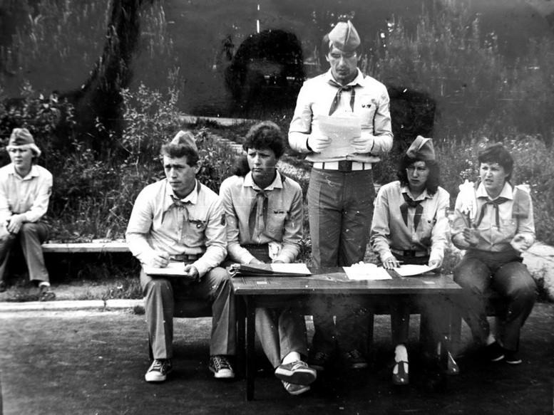Елена Карпова, Александр Кузнецов, Илона Василевская, Александр Хлебников, Эльза Суфиярова, Людмила Арялина
Комментарий: Фото:Елена Карпова, Александр Кузнецов, Илона Василевская, Александр Хлебников, Эльза Суфиярова, Людмила Арялина
Наименование папки: 6

Фото:Елена Семилетова, Лариса Котова, Елена Беспалова, Игорь Котов, Андрей Кирьянов, Ирина Фришман
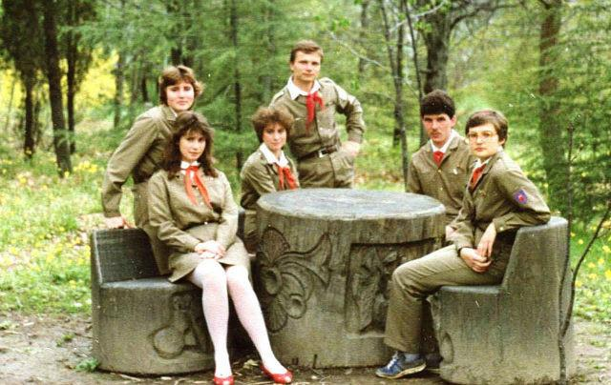Елена Семилетова, Лариса Котова, Елена Беспалова, Игорь Котов, Андрей Кирьянов, Ирина Фришман
Комментарий: Фото:Елена Семилетова, Лариса Котова, Елена Беспалова, Игорь Котов, Андрей Кирьянов, Ирина Фришман
Наименование папки: 6

Фото:Елена Титова, Людмила Шогенова, Валентина Верепья, Надежда Ястребова, Татьяна Попова, Светлана Вараксина.
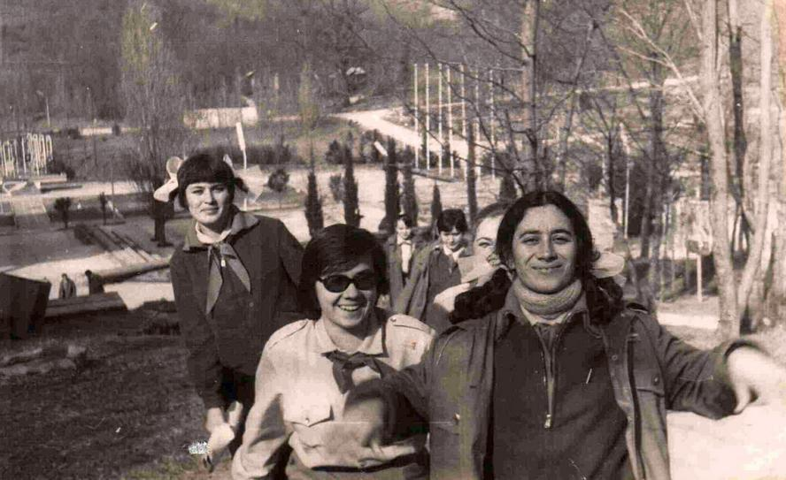Елена Титова, Людмила Шогенова, Валентина Верепья, Надежда Ястребова, Татьяна Попова, Светлана Вараксина.
Комментарий: Фото:Елена Титова, Людмила Шогенова, Валентина Верепья, Надежда Ястребова, Татьяна Попова, Светлана Вараксина.
Наименование папки: 6

Фото:Зоя Калатина, Лера Кравченко, Любова Лашина, Аделина Рейда, Геннадий Гак, КТО
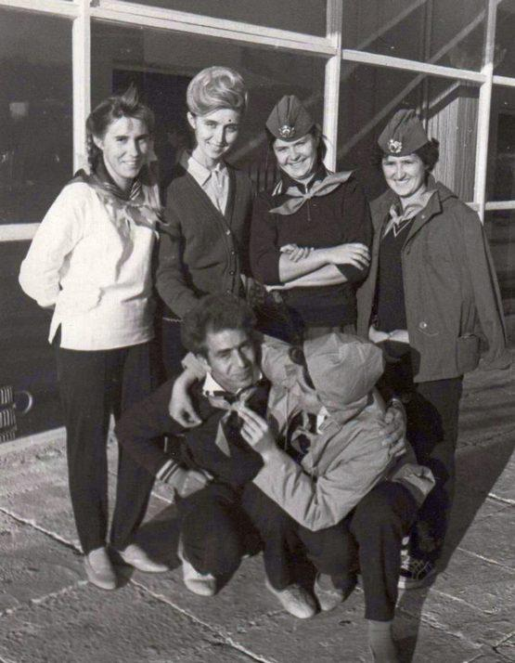Зоя Калатина, Лера Кравченко, Любова Лашина, Аделина Рейда, Геннадий Гак, КТО
Комментарий: Фото:Зоя Калатина, Лера Кравченко, Любова Лашина, Аделина Рейда, Геннадий Гак, КТО
Наименование папки: 6

Фото:Игорь Глухов, Елена Докиш,Алена Бубела, Елена Грязева, Марина Бражнова, Татьяна Пронина.
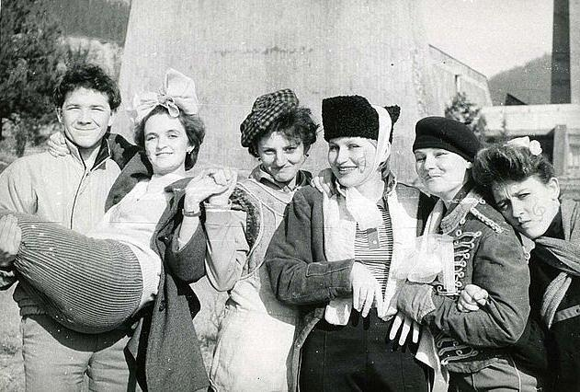Игорь Глухов, Елена Докиш,Алена Бубела, Елена Грязева, Марина Бражнова, Татьяна Пронина.
Комментарий: Фото:Игорь Глухов, Елена Докиш,Алена Бубела, Елена Грязева, Марина Бражнова, Татьяна Пронина.
Наименование папки: 6

Фото:Игорь Новиков, Дмитрий Бороздняк, Ирина Гусева, Александр Борщук, Ирина Шагова
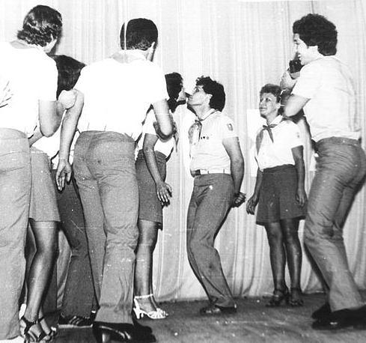Игорь Новиков, Дмитрий Бороздняк, Ирина Гусева, Александр Борщук, Ирина Шагова
Комментарий: Фото:Игорь Новиков, Дмитрий Бороздняк, Ирина Гусева, Александр Борщук, Ирина Шагова
Наименование папки: 6

Фото:Ирина Алдошина, Василий Аникеев, Дмитрий Меняйлов, Виктор Ивличев, Юлия Колпакова, Галина Капрова.
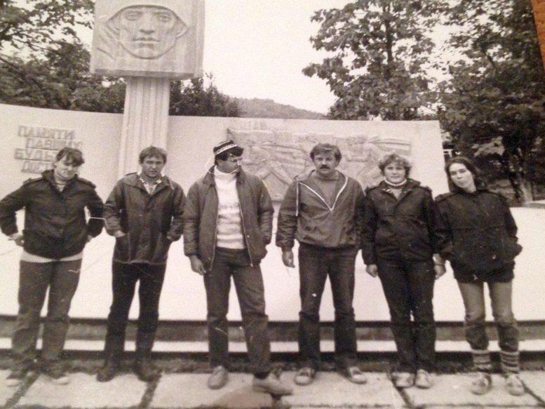Ирина Алдошина, Василий Аникеев, Дмитрий Меняйлов, Виктор Ивличев, Юлия Колпакова, Галина Капрова.
Комментарий: Фото:Ирина Алдошина, Василий Аникеев, Дмитрий Меняйлов, Виктор Ивличев, Юлия Колпакова, Галина Капрова.
Наименование папки: 6

Фото:Ирина Которова, Татьяна Щеглова, Ольга Козлова, Татьяна Манджиева, Ольга Шмалько, Валентина Старых
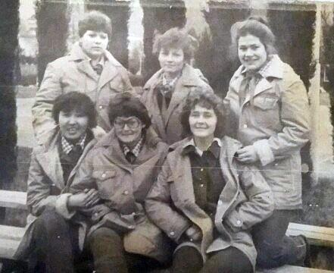Ирина Которова, Татьяна Щеглова, Ольга Козлова, Татьяна Манджиева, Ольга Шмалько, Валентина Старых
Комментарий: Фото:Ирина Которова, Татьяна Щеглова, Ольга Козлова, Татьяна Манджиева, Ольга Шмалько, Валентина Старых
Наименование папки: 6

Фото:Ирина Нерсесян, Татьяна Ермилова, Надежда Орехова, Елена Бойко, Белла Аббасова и Валерий Сыскин
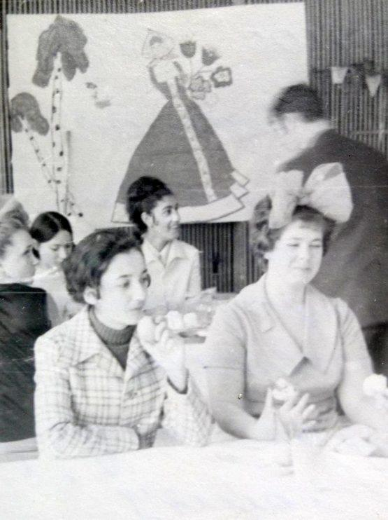Ирина Нерсесян, Татьяна Ермилова, Надежда Орехова, Елена Бойко, Белла Аббасова и Валерий Сыскин
Комментарий: Фото:Ирина Нерсесян, Татьяна Ермилова, Надежда Орехова, Елена Бойко, Белла Аббасова и Валерий Сыскин
Наименование папки: 6

Фото:Константин Каверин, КТО, КТО, Арсен Отаров, КТО, КТО
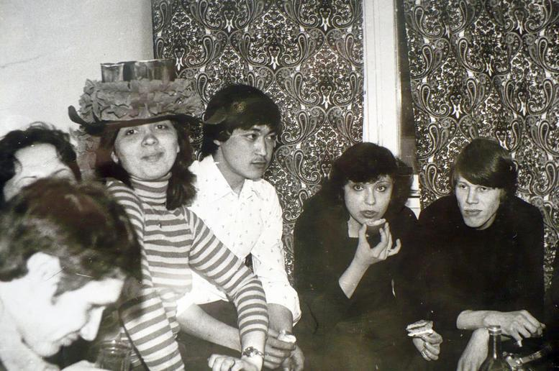Константин Каверин, КТО, КТО, Арсен Отаров, КТО, КТО
Комментарий: Фото:Константин Каверин, КТО, КТО, Арсен Отаров, КТО, КТО
Наименование папки: 6

Фото:кто 32
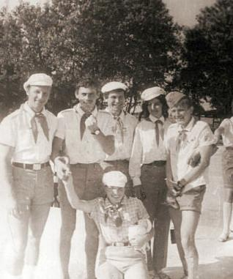кто 32
Комментарий: Фото:кто 32
Наименование папки: 6

Фото:кто 5
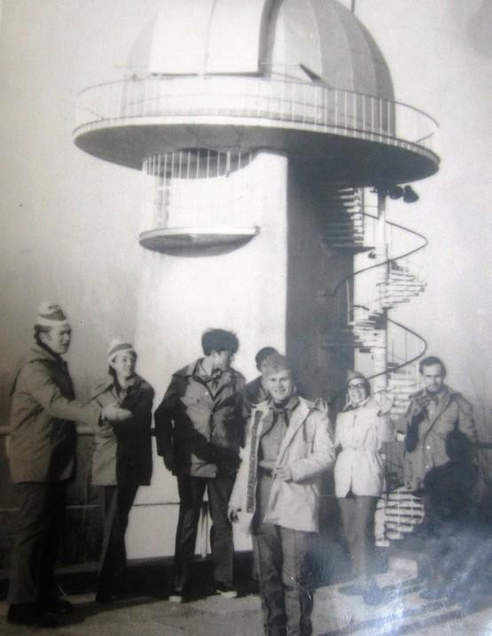кто 5
Комментарий: Фото:кто 5
Наименование папки: 6

Фото:кто
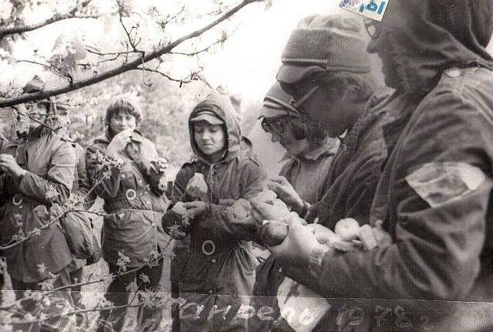кто
Комментарий: Фото:кто
Наименование папки: 6

Фото:КТО Алексей Соловьёв
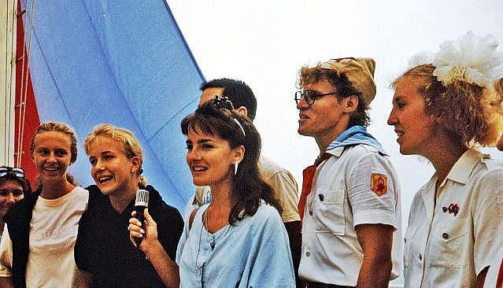КТО Алексей Соловьёв
Комментарий: Фото:КТО Алексей Соловьёв
Наименование папки: 6

Фото:кто ва
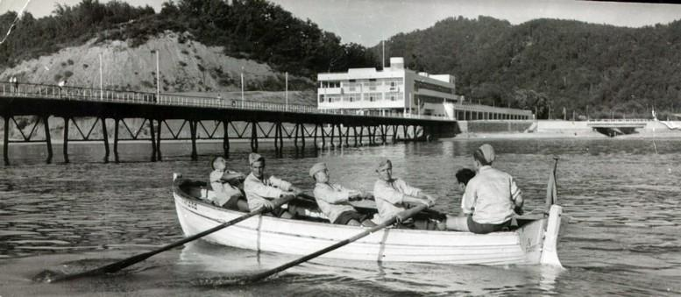кто ва
Комментарий: Фото:кто ва
Наименование папки: 6

Фото:КТО, Вадим Снаркович, КТО, Наталья Жуковская, Светлана Коробкова, Алексей Горбачёв
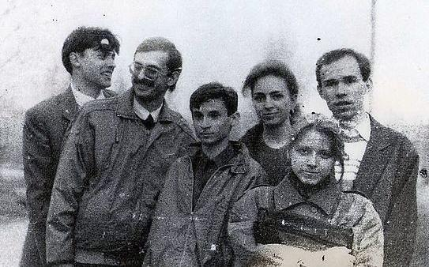КТО, Вадим Снаркович, КТО, Наталья Жуковская, Светлана Коробкова, Алексей Горбачёв
Комментарий: Фото:КТО, Вадим Снаркович, КТО, Наталья Жуковская, Светлана Коробкова, Алексей Горбачёв
Наименование папки: 6

Фото:КТО, Владимир Куликов, КТО, КТО, КТО, КТО
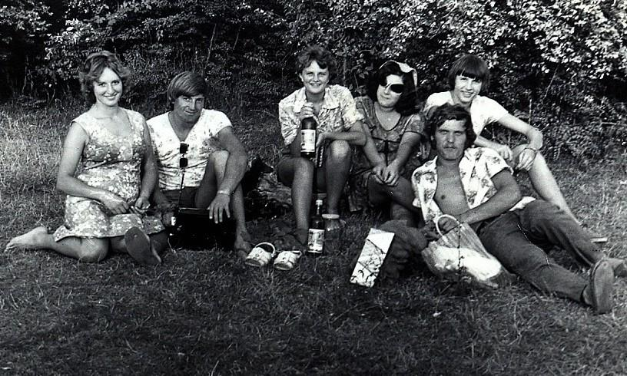КТО, Владимир Куликов, КТО, КТО, КТО, КТО
Комментарий: Фото:КТО, Владимир Куликов, КТО, КТО, КТО, КТО
Наименование папки: 6

Фото:КТО, Галина Исаченкова, Надежда Сизикова, Александра Гостюнина, Владимир Зятьков Виктор Сущенко.
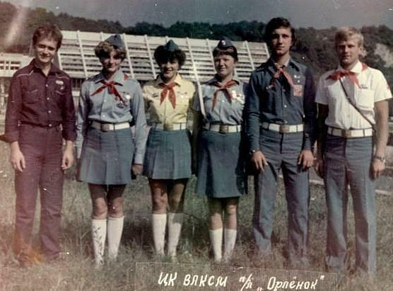КТО, Галина Исаченкова, Надежда Сизикова, Александра Гостюнина, Владимир Зятьков Виктор Сущенко.
Комментарий: Фото:КТО, Галина Исаченкова, Надежда Сизикова, Александра Гостюнина, Владимир Зятьков Виктор Сущенко.
Наименование папки: 6

Фото:КТО, Геннадий Морозов, Сергей Лебедев, Ольга Гришина, КТО, Роза Хусаинова
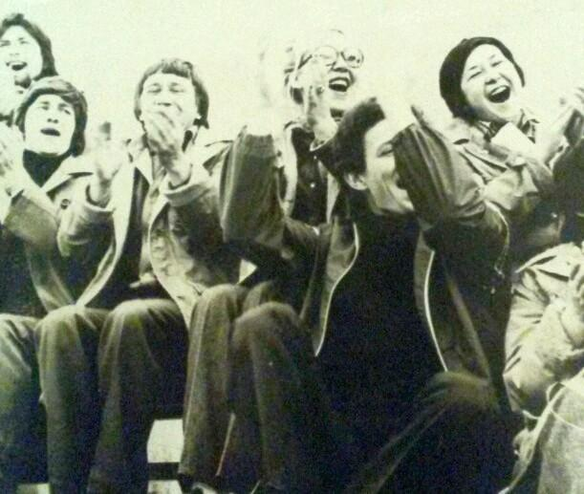КТО, Геннадий Морозов, Сергей Лебедев, Ольга Гришина, КТО, Роза Хусаинова
Комментарий: Фото:КТО, Геннадий Морозов, Сергей Лебедев, Ольга Гришина, КТО, Роза Хусаинова
Наименование папки: 6

Фото:кто е к
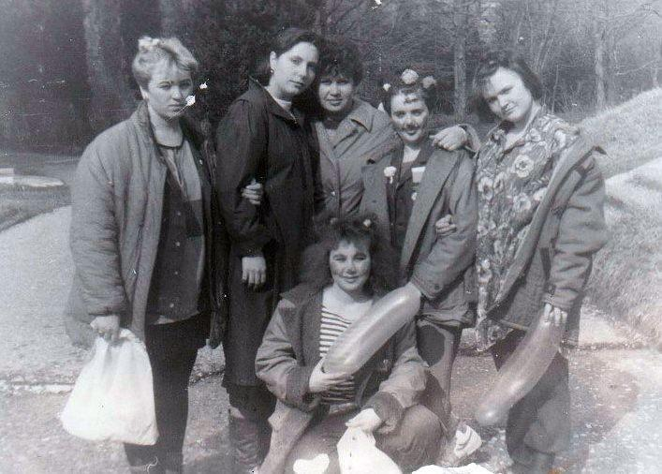кто е к
Комментарий: Фото:кто е к
Наименование папки: 6

Фото:кто ек
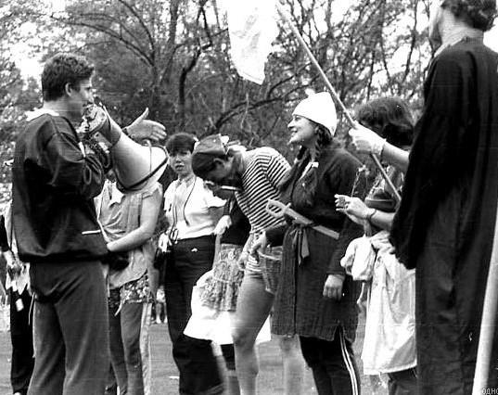кто ек
Комментарий: Фото:кто ек
Наименование папки: 6

Фото:КТО, Елена Денисова, Валентина Малуша, Виктор Ковальский, Наталья Ковалёва, КТО
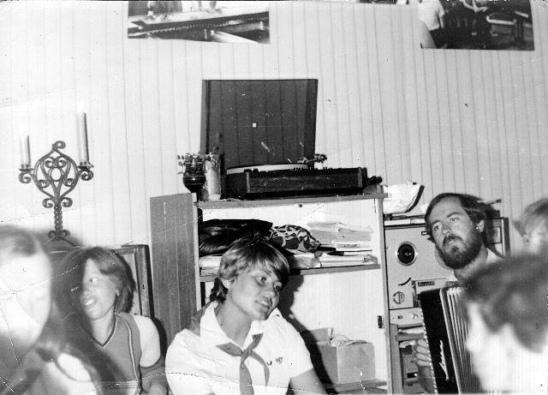КТО, Елена Денисова, Валентина Малуша, Виктор Ковальский, Наталья Ковалёва, КТО
Комментарий: Фото:КТО, Елена Денисова, Валентина Малуша, Виктор Ковальский, Наталья Ковалёва, КТО
Наименование папки: 6

Фото:кто е рк
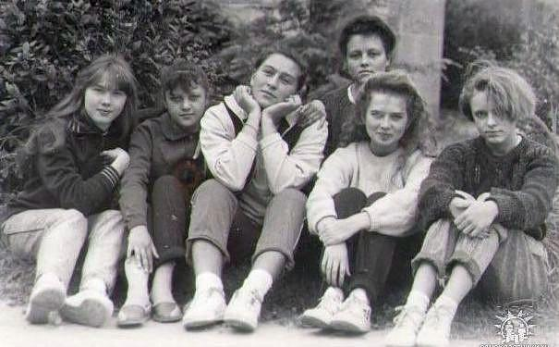кто е рк
Комментарий: Фото:кто е рк
Наименование папки: 6

Фото:кто е тк
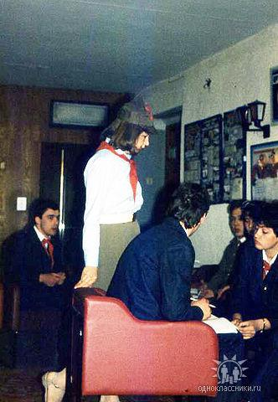кто е тк
Комментарий: Фото:кто е тк
Наименование папки: 6

Фото:кто к
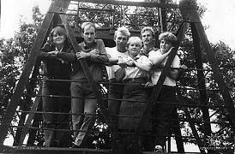кто к
Комментарий: Фото:кто к
Наименование папки: 6

Фото:КТО, КТО, Владимир Кубанцев, КТО, Павел Михайлюта, КТО
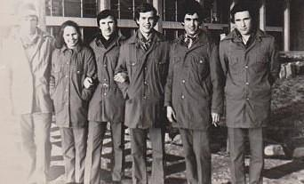КТО, КТО, Владимир Кубанцев, КТО, Павел Михайлюта, КТО
Комментарий: Фото:КТО, КТО, Владимир Кубанцев, КТО, Павел Михайлюта, КТО
Наименование папки: 6

Фото:КТО, КТО, Галина Коваленко, Надежда Кузнецова, КТО, КТО
КТО, КТО, Галина Коваленко, Надежда Кузнецова, КТО, КТО
Комментарий: Фото:КТО, КТО, Галина Коваленко, Надежда Кузнецова, КТО, КТО
Наименование папки: 6

Фото:КТО, КТО, Ирина Фришман, КТО, Лариса Рябоконь, КТО
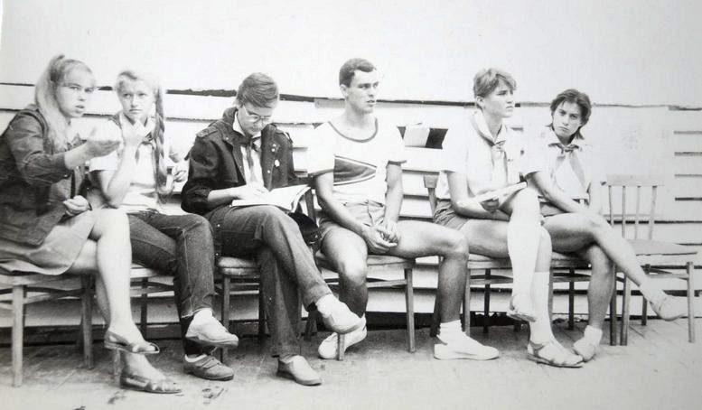КТО, КТО, Ирина Фришман, КТО, Лариса Рябоконь, КТО
Комментарий: Фото:КТО, КТО, Ирина Фришман, КТО, Лариса Рябоконь, КТО
Наименование папки: 6

Фото:КТО, КТО, КТО, Гульнара Ихсанова, КТО, КТО
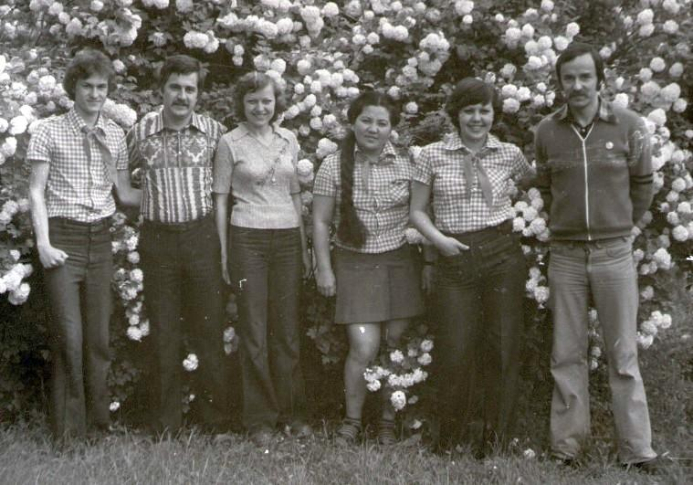КТО, КТО, КТО, Гульнара Ихсанова, КТО, КТО
Комментарий: Фото:КТО, КТО, КТО, Гульнара Ихсанова, КТО, КТО
Наименование папки: 6

Фото:КТО, КТО, КТО, КТО, Вадим Снаркович, КТО
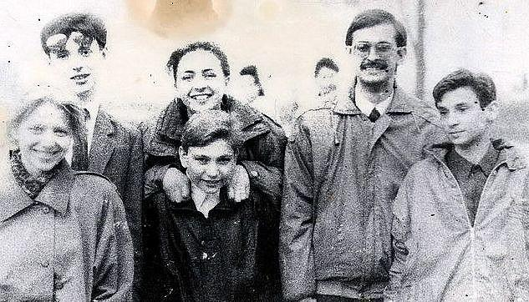КТО, КТО, КТО, КТО, Вадим Снаркович, КТО
Комментарий: Фото:КТО, КТО, КТО, КТО, Вадим Снаркович, КТО
Наименование папки: 6

Фото:КТО, КТО, КТО, КТО, КТО, Игорь Новиков
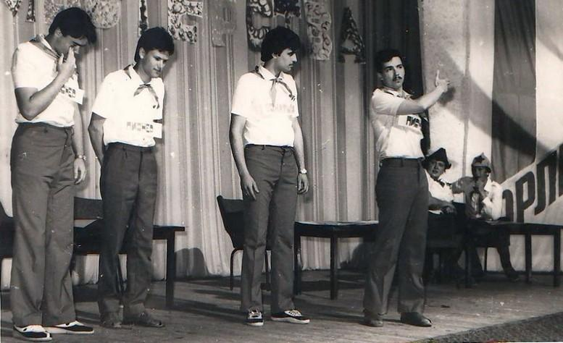КТО, КТО, КТО, КТО, КТО, Игорь Новиков
Комментарий: Фото:КТО, КТО, КТО, КТО, КТО, Игорь Новиков
Наименование папки: 6

Фото:КТО, КТО, КТО, КТО, Лариса Терехова, Наталья Соснина
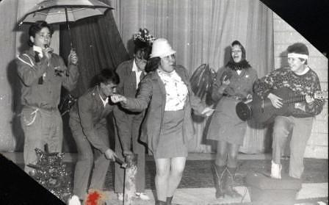КТО, КТО, КТО, КТО, Лариса Терехова, Наталья Соснина
Комментарий: Фото:КТО, КТО, КТО, КТО, Лариса Терехова, Наталья Соснина
Наименование папки: 6

Фото:КТО, Людмила Зверева, Лев Смирнов, Алина Рязанова, Алина Рязанова, Анна Прыткова, Ольга Гусарова
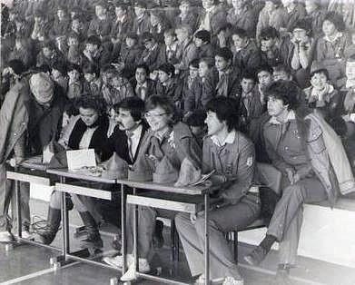КТО, Людмила Зверева, Лев Смирнов, Алина Рязанова, Алина Рязанова, Анна Прыткова, Ольга Гусарова
Комментарий: Фото:КТО, Людмила Зверева, Лев Смирнов, Алина Рязанова, Алина Рязанова, Анна Прыткова, Ольга Гусарова
Наименование папки: 6

Фото:КТО, Марина Горбова, Татьяна Шичёва, Людмила Гамаюнова, Нина Кончевская, Ольга Фомина
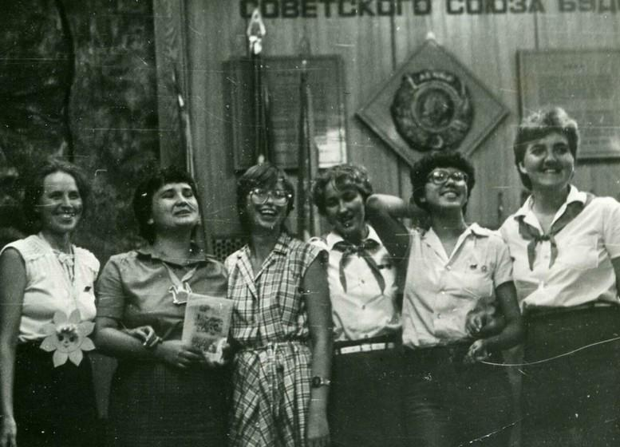КТО, Марина Горбова, Татьяна Шичёва, Людмила Гамаюнова, Нина Кончевская, Ольга Фомина
Комментарий: Фото:КТО, Марина Горбова, Татьяна Шичёва, Людмила Гамаюнова, Нина Кончевская, Ольга Фомина
Наименование папки: 6

Фото:КТО, Николай Прокопченко, Аделина Байрамгулова, Андрей Козликин, КТО, Татьяна Кондрашина
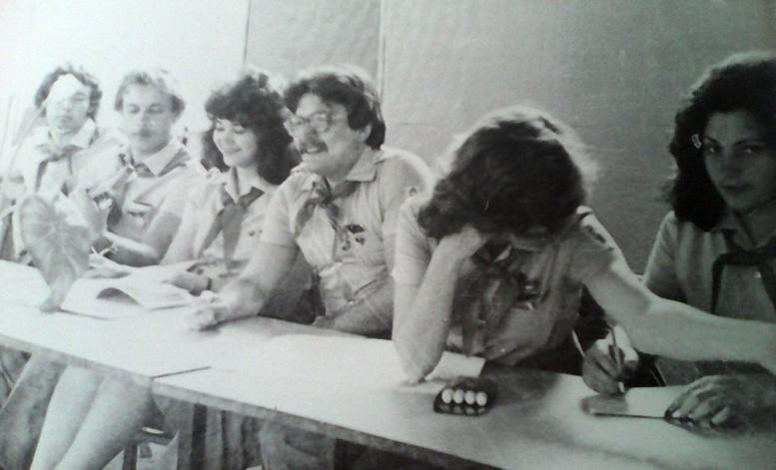КТО, Николай Прокопченко, Аделина Байрамгулова, Андрей Козликин, КТО, Татьяна Кондрашина
Комментарий: Фото:КТО, Николай Прокопченко, Аделина Байрамгулова, Андрей Козликин, КТО, Татьяна Кондрашина
Наименование папки: 6

Фото:КТО, Николай Хохлов, КТО, Валерий Зотов, Любовь Петрякова, Антонина Леонова
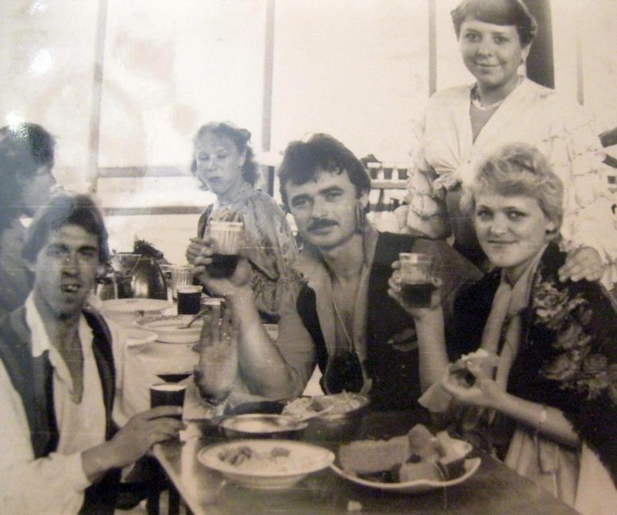КТО, Николай Хохлов, КТО, Валерий Зотов, Любовь Петрякова, Антонина Леонова
Комментарий: Фото:КТО, Николай Хохлов, КТО, Валерий Зотов, Любовь Петрякова, Антонина Леонова
Наименование папки: 6

Фото:кто Ольга Голощапова
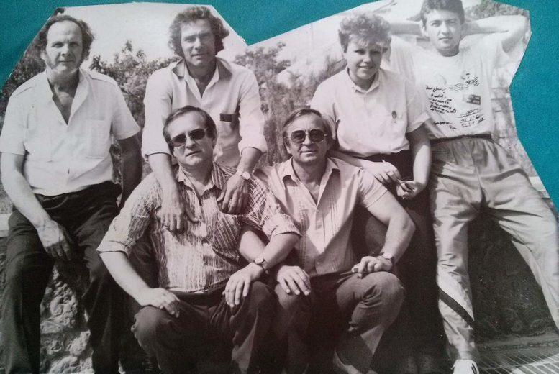кто Ольга Голощапова
Комментарий: Фото:кто Ольга Голощапова
Наименование папки: 6

Фото:кто п
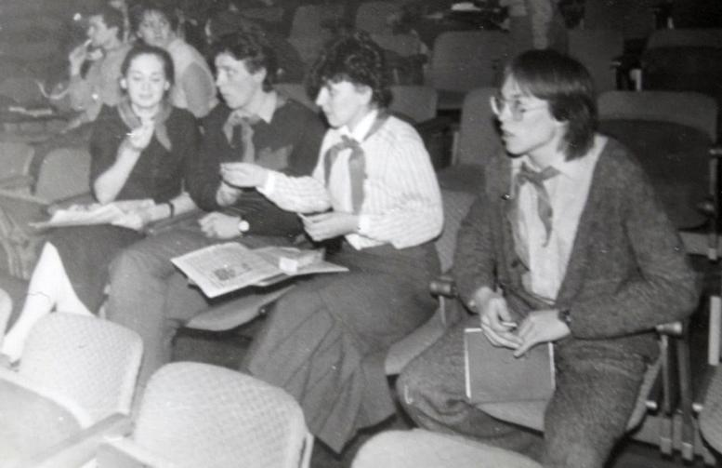кто п
Комментарий: Фото:кто п
Наименование папки: 6

Фото:ктоп
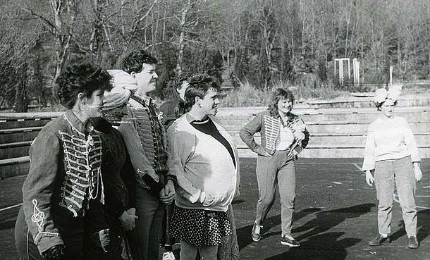ктоп
Комментарий: Фото:ктоп
Наименование папки: 6

Фото:кто пирр
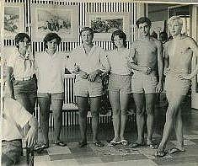кто пирр
Комментарий: Фото:кто пирр
Наименование папки: 6

Фото:кто прр
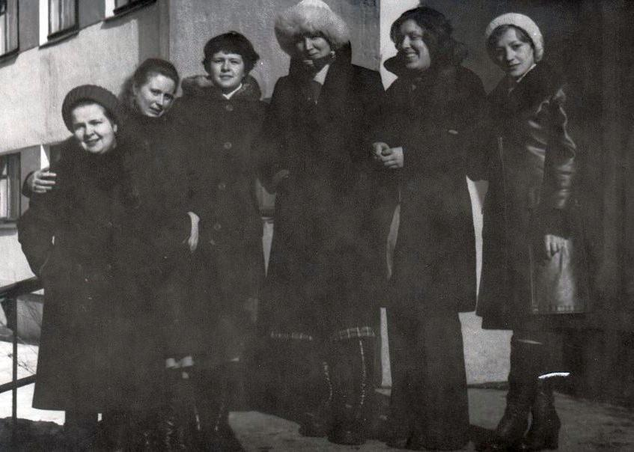кто прр
Комментарий: Фото:кто прр
Наименование папки: 6

Фото:кто работает
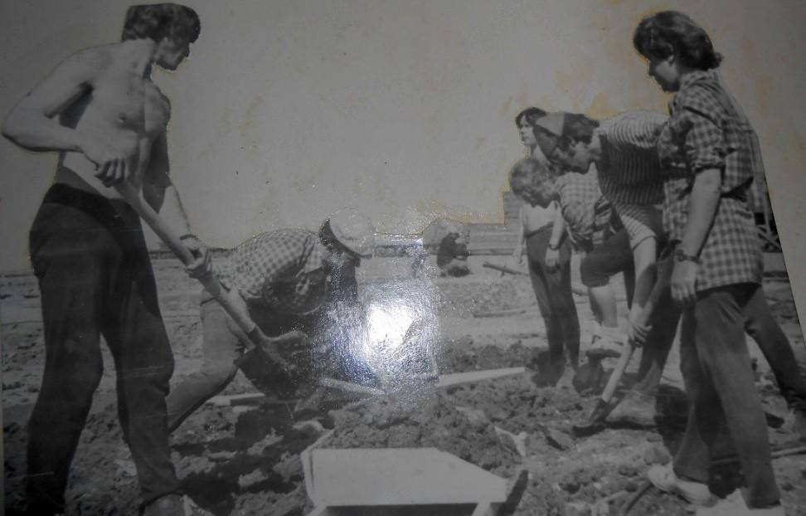кто работает
Комментарий: Фото:кто работает
Наименование папки: 6

Фото:КТО, Сергей Лотин, Вадим Емельянов, Ольга Михалёва, Юрий Дорохин, Сергей Вальченко
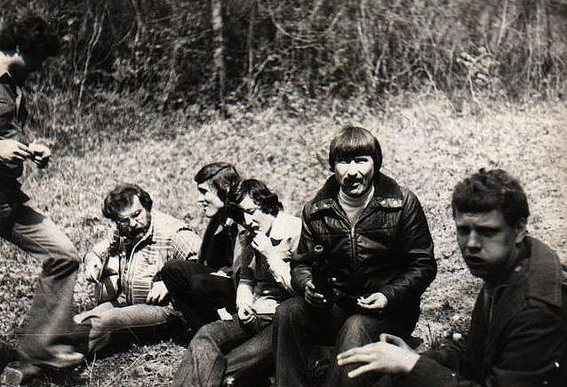КТО, Сергей Лотин, Вадим Емельянов, Ольга Михалёва, Юрий Дорохин, Сергей Вальченко
Комментарий: Фото:КТО, Сергей Лотин, Вадим Емельянов, Ольга Михалёва, Юрий Дорохин, Сергей Вальченко
Наименование папки: 6

Фото:Лариса Бучнева, Наталья Ермишина (Конокотина), Елена Соломатина, Вера Якунина, Виктория Коробкова, Ольга Черных
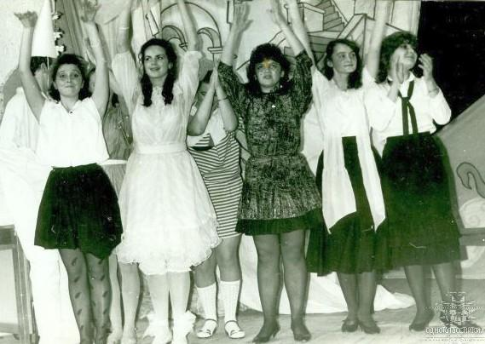Лариса Бучнева, Наталья Ермишина (Конокотина), Елена Соломатина, Вера Якунина, Виктория Коробкова, Ольга Черных
Комментарий: Фото:Лариса Бучнева, Наталья Ермишина (Конокотина), Елена Соломатина, Вера Якунина, Виктория Коробкова, Ольга Черных
Наименование папки: 6

Фото:Лариса Лещинская (Герцог), Ольга Копылова, Регина Коротаева (Болдина) , Елена Кузнецова (Липатова), Ирина Прокопьева (Гулящих), Елена Мерзлякова (Иванова).
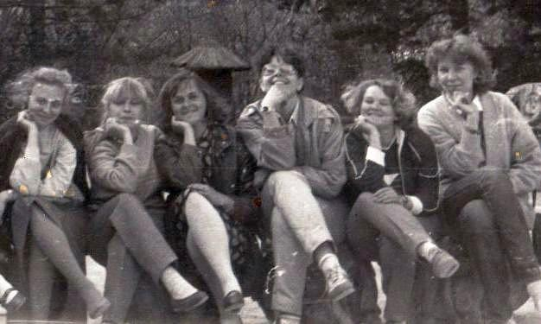Лариса Лещинская (Герцог), Ольга Копылова, Регина Коротаева (Болдина) , Елена Кузнецова (Липатова), Ирина Прокопьева (Гулящих), Елена Мерзлякова (Иванова).
Комментарий: Фото:Лариса Лещинская (Герцог), Ольга Копылова, Регина Коротаева (Болдина) , Елена Кузнецова (Липатова), Ирина Прокопьева (Гулящих), Елена Мерзлякова (Иванова).
Наименование папки: 6

Фото:Лидия Волобуева, Амина Абдуллаева, Любовь Чаплыгина, Наталья Козелина, Светлана Бондарь. Владимир Бородин
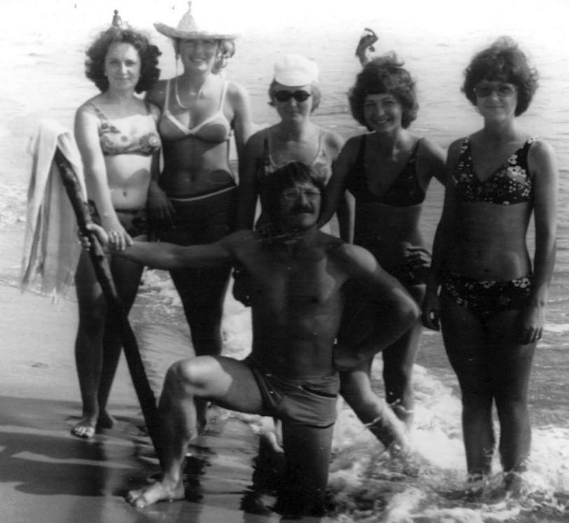Лидия Волобуева, Амина Абдуллаева, Любовь Чаплыгина, Наталья Козелина, Светлана Бондарь. Владимир Бородин
Комментарий: Фото:Лидия Волобуева, Амина Абдуллаева, Любовь Чаплыгина, Наталья Козелина, Светлана Бондарь. Владимир Бородин
Наименование папки: 6

Фото:Лидия Шалева, Валентина Радченко, ....
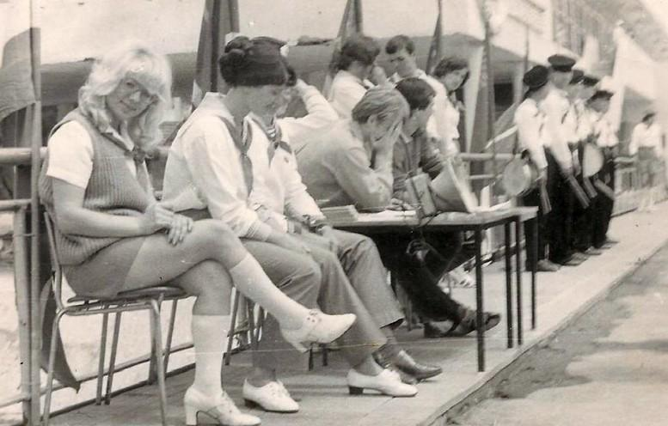Лидия Шалева, Валентина Радченко, ....
Комментарий: Фото:Лидия Шалева, Валентина Радченко, ….
Наименование папки: 6

Фото:Любовь Арсеньева, Ольга Сорока, Маргарита Тесленко... Валерий Назаров
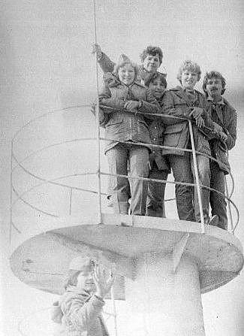Любовь Арсеньева, Ольга Сорока, Маргарита Тесленко... Валерий Назаров
Комментарий: Фото:Любовь Арсеньева, Ольга Сорока, Маргарита Тесленко… Валерий Назаров
Наименование папки: 6

Фото:Любовь Лашина, Нэля Ленгасова, КТО, Лариса Мартыненко, Тамара Гордиенко (Михайлова), Михаил Ботезат
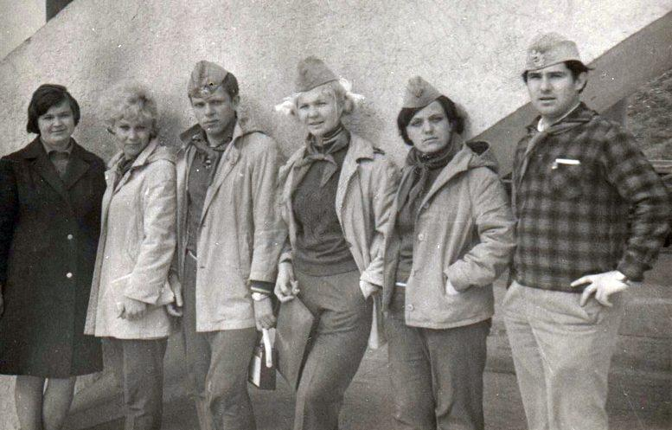Любовь Лашина, Нэля Ленгасова, КТО, Лариса Мартыненко, Тамара Гордиенко (Михайлова), Михаил Ботезат
Комментарий: Фото:Любовь Лашина, Нэля Ленгасова, КТО, Лариса Мартыненко, Тамара Гордиенко (Михайлова), Михаил Ботезат
Наименование папки: 6

Фото:Людмила Бараненко, КТО, Аделина Байрамгулова, КТО, Иван Морозов, КТО.
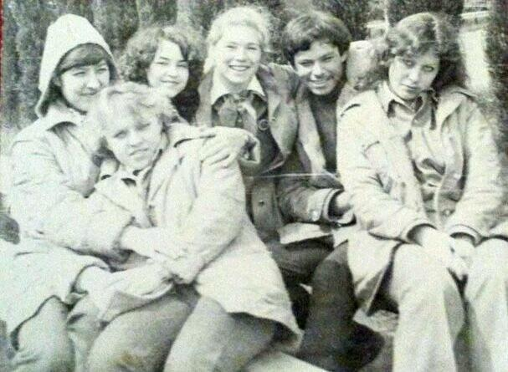Людмила Бараненко, КТО, Аделина Байрамгулова, КТО, Иван Морозов, КТО.
Комментарий: Фото:Людмила Бараненко, КТО, Аделина Байрамгулова, КТО, Иван Морозов, КТО.
Наименование папки: 6

Фото:Людмила Бизяева, Виктор Ерощенко, Елена Егорова, Людмила Иванченко, Валентина Пришутова, Любовь Петракова
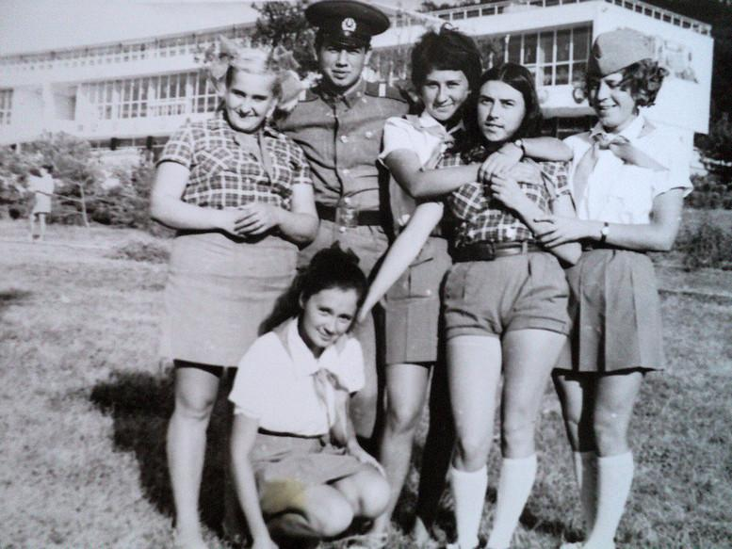Людмила Бизяева, Виктор Ерощенко, Елена Егорова, Людмила Иванченко, Валентина Пришутова, Любовь Петракова
Комментарий: Фото:Людмила Бизяева, Виктор Ерощенко, Елена Егорова, Людмила Иванченко, Валентина Пришутова, Любовь Петракова
Наименование папки: 6

Фото:Надя Иванова,Зеленов Петр Иванович.,Тима,Коля Ефимов, Вера Кирей и сидит Сергей Степанов.
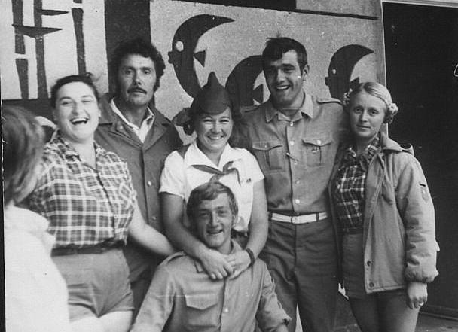Надя Иванова,Зеленов Петр Иванович.,Тима,Коля Ефимов, Вера Кирей и сидит Сергей Степанов.
Комментарий: Фото:Надя Иванова,Зеленов Петр Иванович.,Тима,Коля Ефимов, Вера Кирей и сидит Сергей Степанов.
Наименование папки: 6

Фото:Наталья Артюхова, Анна Зенцова, Иван Слабух, КТО, КТО
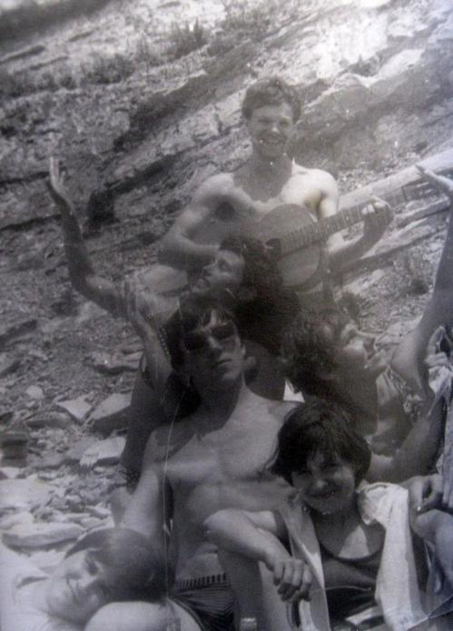Наталья Артюхова, Анна Зенцова, Иван Слабух, КТО, КТО
Комментарий: Фото:Наталья Артюхова, Анна Зенцова, Иван Слабух, КТО, КТО
Наименование папки: 6

Фото:Наталья Астафьева, КТО, Игорь Чулков, Ирина Бычкова, Сергей Луференко, Вера Гольникова
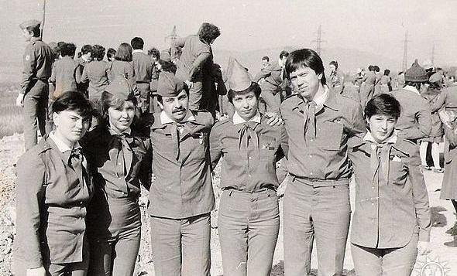Наталья Астафьева, КТО, Игорь Чулков, Ирина Бычкова, Сергей Луференко, Вера Гольникова
Комментарий: Фото:Наталья Астафьева, КТО, Игорь Чулков, Ирина Бычкова, Сергей Луференко, Вера Гольникова
Наименование папки: 6

Фото:Наталья Ковалева, Наталья Клименко, Татьяна Шичева, Юрий Ткачев, Наталья Чемоданова, Ольга Фомина.
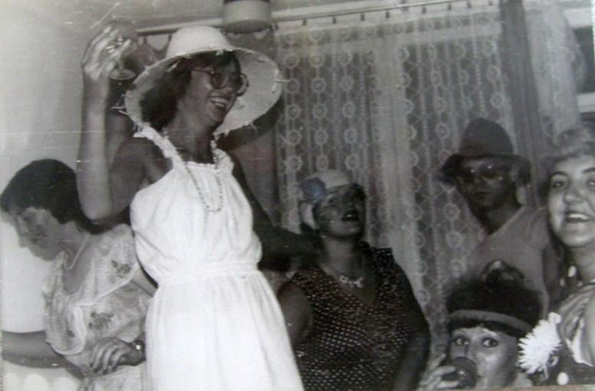Наталья Ковалева, Наталья Клименко, Татьяна Шичева, Юрий Ткачев, Наталья Чемоданова, Ольга Фомина.
Комментарий: Фото:Наталья Ковалева, Наталья Клименко, Татьяна Шичева, Юрий Ткачев, Наталья Чемоданова, Ольга Фомина.
Наименование папки: 6

Фото:Наталья Лобанова, Азалия Петрова, Елена Джунько, Сергей Ефанов, Фанис Каримов, Валерий Зотов
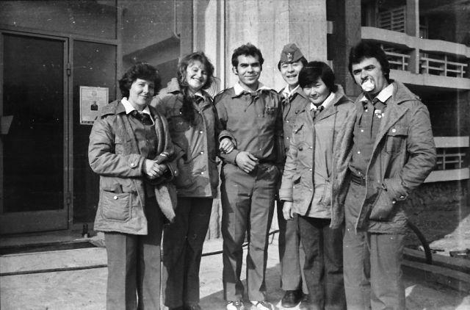Наталья Лобанова, Азалия Петрова, Елена Джунько, Сергей Ефанов, Фанис Каримов, Валерий Зотов
Комментарий: Фото:Наталья Лобанова, Азалия Петрова, Елена Джунько, Сергей Ефанов, Фанис Каримов, Валерий Зотов
Наименование папки: 6

Фото:Наталья Лобанова, Азалия Петрова, Елена Джунько, Сергей Ефанов, Фанис Каримов, Валерий Зотов
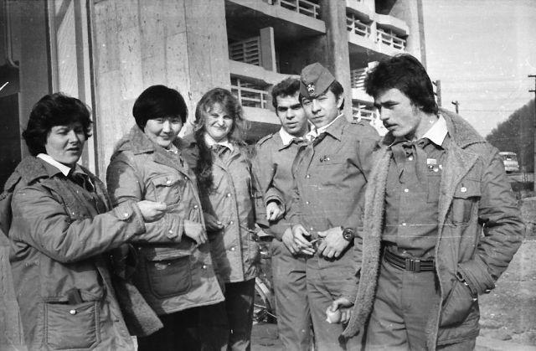Наталья Лобанова, Азалия Петрова, Елена Джунько, Сергей Ефанов, Фанис Каримов, Валерий Зотов
Комментарий: Фото:Наталья Лобанова, Азалия Петрова, Елена Джунько, Сергей Ефанов, Фанис Каримов, Валерий Зотов
Наименование папки: 6

Фото:Наталья Чемоданова, Анна Сабунаева, Галина Казакова, Александр Клименко, Светлана Иванова, Людмила Арялина
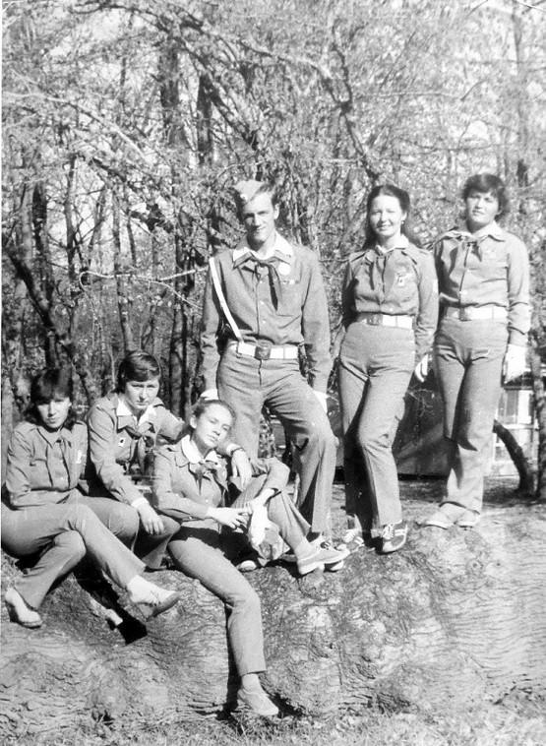Наталья Чемоданова, Анна Сабунаева, Галина Казакова, Александр Клименко, Светлана Иванова, Людмила Арялина
Комментарий: Фото:Наталья Чемоданова, Анна Сабунаева, Галина Казакова, Александр Клименко, Светлана Иванова, Людмила Арялина
Наименование папки: 6

Фото:Николай Кузнецов, Александр Мильке, КТО, Сергей Панченко, КТО
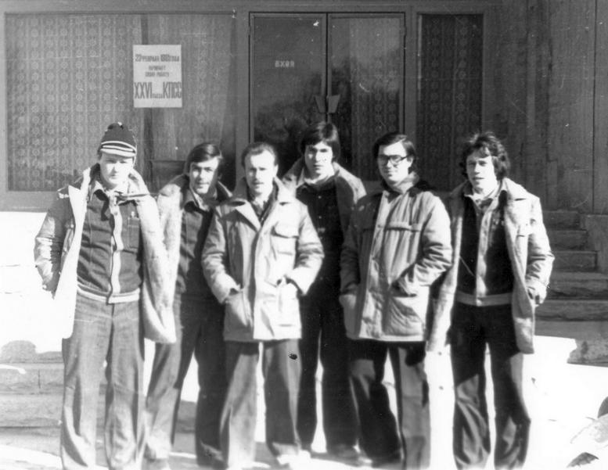Николай Кузнецов, Александр Мильке, КТО, Сергей Панченко, КТО
Комментарий: Фото:Николай Кузнецов, Александр Мильке, КТО, Сергей Панченко, КТО
Наименование папки: 6

Фото:Николай Маслов, Ирина Чубарова, Владимир Кабаев, Татьяна Маркина, Любовь Орловская, Александр Привалов
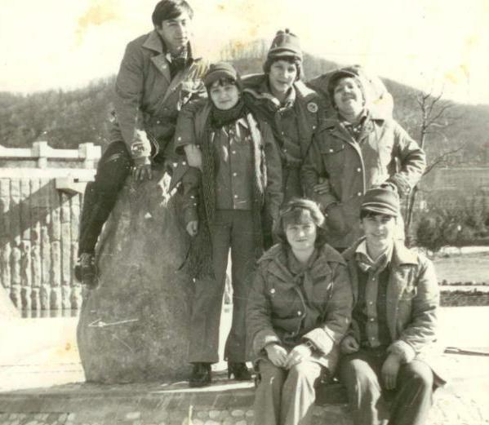Николай Маслов, Ирина Чубарова, Владимир Кабаев, Татьяна Маркина, Любовь Орловская, Александр Привалов
Комментарий: Фото:Николай Маслов, Ирина Чубарова, Владимир Кабаев, Татьяна Маркина, Любовь Орловская, Александр Привалов
Наименование папки: 6

Фото:Нина Менчакова, Валентина Сорокина, Татьяна Портнова, КТО, КТО, Екатерина Канаева
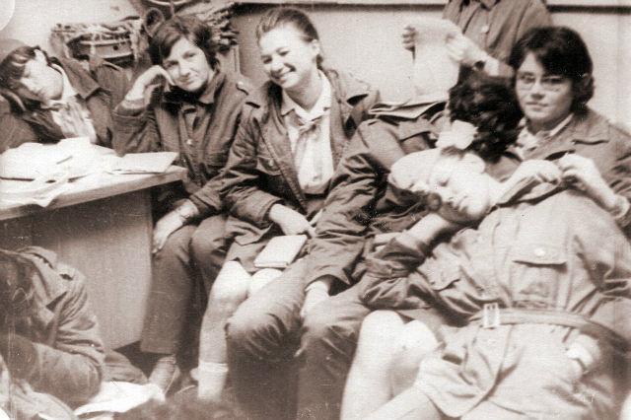Нина Менчакова, Валентина Сорокина, Татьяна Портнова, КТО, КТО, Екатерина Канаева
Комментарий: Фото:Нина Менчакова, Валентина Сорокина, Татьяна Портнова, КТО, КТО, Екатерина Канаева
Наименование папки: 6

Фото:Нина Рысева (Савина), Владимир Свидерский, Геннадий Шокарев, КТО, Александр Забродский, Ольга Коломиец (Ломако).
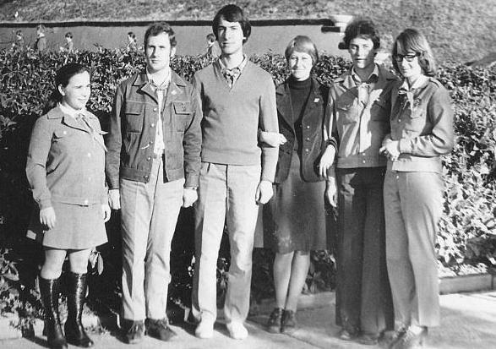Нина Рысева (Савина), Владимир Свидерский, Геннадий Шокарев, КТО, Александр Забродский, Ольга Коломиец (Ломако).
Комментарий: Фото:Нина Рысева (Савина), Владимир Свидерский, Геннадий Шокарев, КТО, Александр Забродский, Ольга Коломиец (Ломако).
Наименование папки: 6

Фото:Ольга Козлова, Татьяна Щеглова, Ирина Которова, Валентина Старых, Ольга Шмалько, Татьяна Манджиева
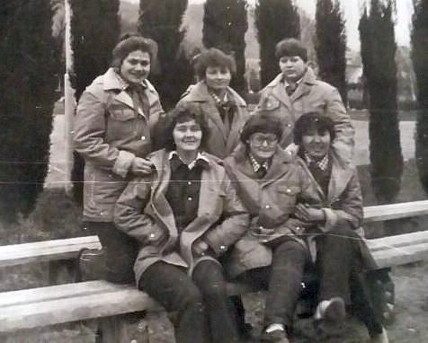Ольга Козлова, Татьяна Щеглова, Ирина Которова, Валентина Старых, Ольга Шмалько, Татьяна Манджиева
Комментарий: Фото:Ольга Козлова, Татьяна Щеглова, Ирина Которова, Валентина Старых, Ольга Шмалько, Татьяна Манджиева
Наименование папки: 6

Фото:Ольга Морозова, Павел Михайлюта, Неля Абдульманова, Виктория Антонович, Александр Кульнин, ребёнок
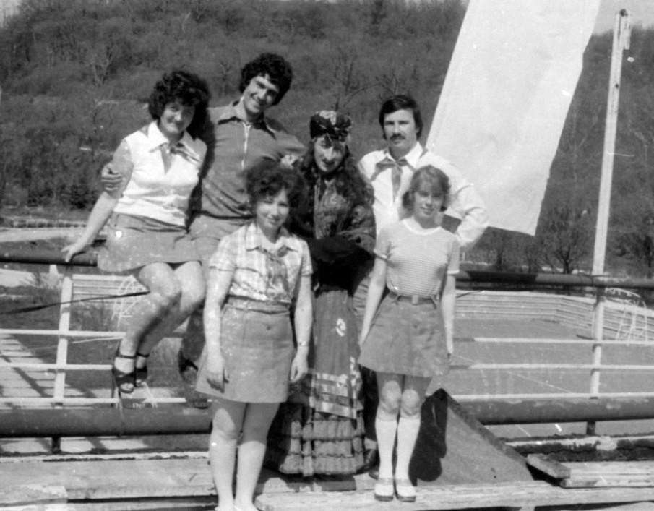Ольга Морозова, Павел Михайлюта, Неля Абдульманова, Виктория Антонович, Александр Кульнин, ребёнок
Комментарий: Фото:Ольга Морозова, Павел Михайлюта, Неля Абдульманова, Виктория Антонович, Александр Кульнин, ребёнок
Наименование папки: 6

Фото:Ольга Свинцова, Алина Жарикова (Рязанова), Людмила Марченкова, Нина Курдюкова (Карпенко), Эльза Шайхутдинова (Суфиярова), Наталья Рослякова (Пахолова)
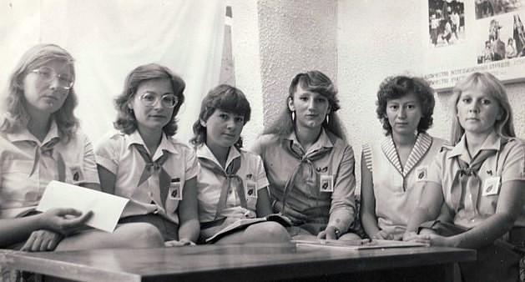Ольга Свинцова, Алина Жарикова (Рязанова), Людмила Марченкова, Нина Курдюкова (Карпенко), Эльза Шайхутдинова (Суфиярова), Наталья Рослякова (Пахолова)
Комментарий: Фото:Ольга Свинцова, Алина Жарикова (Рязанова), Людмила Марченкова, Нина Курдюкова (Карпенко), Эльза Шайхутдинова (Суфиярова), Наталья Рослякова (Пахолова)
Наименование папки: 6

Фото:Ольга Трофимова, Василий Морозов, Вячеслав Чадулин, Светлана Виноградова, Олег Федяев, КТО
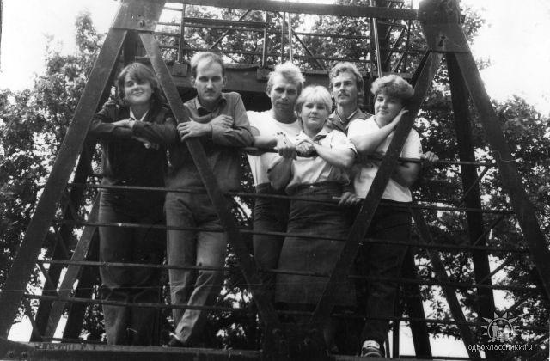Ольга Трофимова, Василий Морозов, Вячеслав Чадулин, Светлана Виноградова, Олег Федяев, КТО
Комментарий: Фото:Ольга Трофимова, Василий Морозов, Вячеслав Чадулин, Светлана Виноградова, Олег Федяев, КТО
Наименование папки: 6

Фото:Присели Александр Криницын, Любовь Бондарева (Храпова), КТО, Анатолий Кулик Стоят КТО, КТО
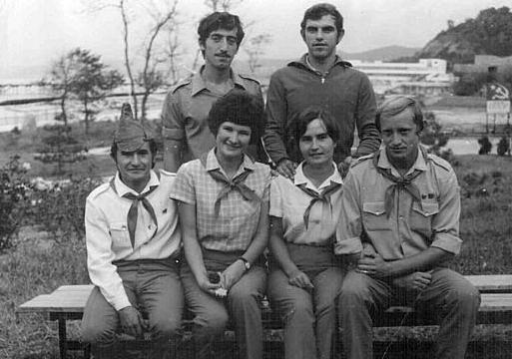Присели Александр Криницын, Любовь Бондарева (Храпова), КТО, Анатолий Кулик Стоят КТО, КТО
Комментарий: Фото:Присели Александр Криницын, Любовь Бондарева (Храпова), КТО, Анатолий Кулик Стоят КТО, КТО
Наименование папки: 6

Фото:Рамзиль Кашапов, Леонид Чикин, Татьяна Мельник, Николай Остапенко, Александр Чернявский и Елена Бондаренко
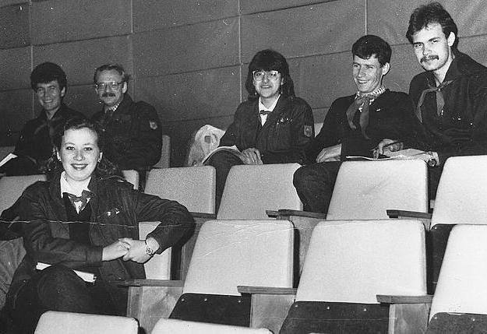Рамзиль Кашапов, Леонид Чикин, Татьяна Мельник, Николай Остапенко, Александр Чернявский и Елена Бондаренко
Комментарий: Фото:Рамзиль Кашапов, Леонид Чикин, Татьяна Мельник, Николай Остапенко, Александр Чернявский и Елена Бондаренко
Наименование папки: 6

Фото:Рита Цидаева, Татьяна Манджиева, Зинаида Нахабина, Алексей Сенюков, Людмила Печказова, Игорь Новиков.
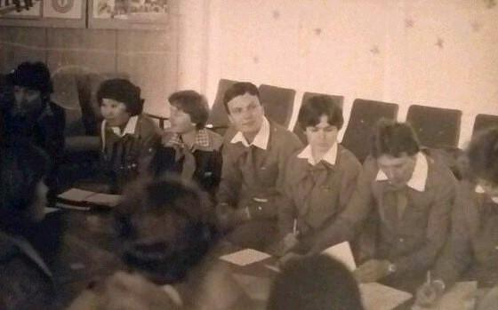Рита Цидаева, Татьяна Манджиева, Зинаида Нахабина, Алексей Сенюков, Людмила Печказова, Игорь Новиков.
Комментарий: Фото:Рита Цидаева, Татьяна Манджиева, Зинаида Нахабина, Алексей Сенюков, Людмила Печказова, Игорь Новиков.
Наименование папки: 6

Фото:Светлана Сурина, Наталья Варламова (Кравчук), Ольга Дудко, Ирина Комиссарова, Владимир Онищенко, Сергей Ветлянских
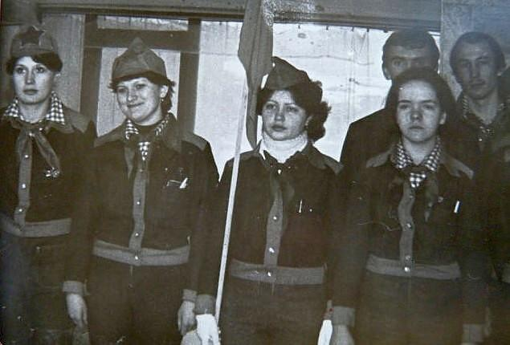Светлана Сурина, Наталья Варламова (Кравчук), Ольга Дудко, Ирина Комиссарова, Владимир Онищенко, Сергей Ветлянских
Комментарий: Фото:Светлана Сурина, Наталья Варламова (Кравчук), Ольга Дудко, Ирина Комиссарова, Владимир Онищенко, Сергей Ветлянских
Наименование папки: 6

Фото:Сергей Ярополов, Сергей Косяков, Виктор Шишов, Евгений Прейскурант, Лариса Шаповалова, Галина Покровская
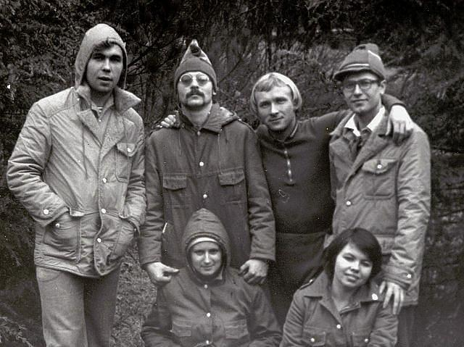Сергей Ярополов, Сергей Косяков, Виктор Шишов, Евгений Прейскурант, Лариса Шаповалова, Галина Покровская
Комментарий: Фото:Сергей Ярополов, Сергей Косяков, Виктор Шишов, Евгений Прейскурант, Лариса Шаповалова, Галина Покровская
Наименование папки: 6

Фото:С.Соловейчик, А. Прутт, Ф. Шапиро, И. Леонова, А. Зуев, О. Газман. 1963 г.
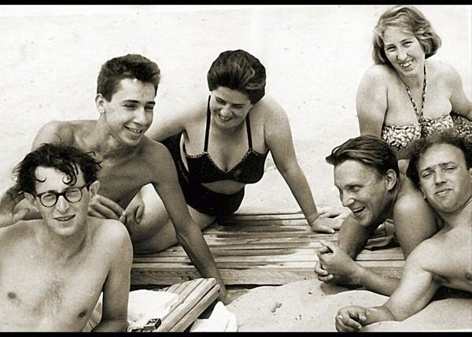С.Соловейчик, А. Прутт, Ф. Шапиро, И. Леонова, А. Зуев, О. Газман. 1963 г.
Комментарий: Фото:С.Соловейчик, А. Прутт, Ф. Шапиро, И. Леонова, А. Зуев, О. Газман. 1963 г.
Наименование папки: 6

Фото:Татьяна Данилова, Надежда Денисюк, Ирина Бугрова, Галина Бублий, Аделина Рейда, Татьяна Бурцева
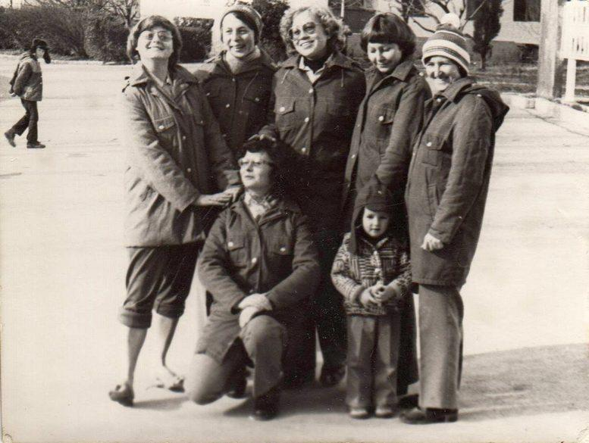Татьяна Данилова, Надежда Денисюк, Ирина Бугрова, Галина Бублий, Аделина Рейда, Татьяна Бурцева
Комментарий: Фото:Татьяна Данилова, Надежда Денисюк, Ирина Бугрова, Галина Бублий, Аделина Рейда, Татьяна Бурцева
Наименование папки: 6

Фото:Татьяна Золотарёва, Николай Железнов, КТО, Галина Капрова, Юлия Колпакова, Виктор Ивличев
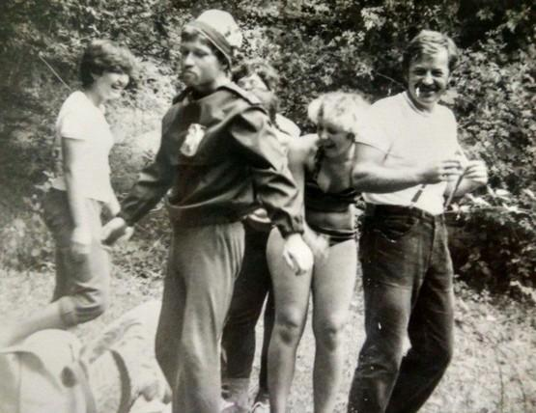Татьяна Золотарёва, Николай Железнов, КТО, Галина Капрова, Юлия Колпакова, Виктор Ивличев
Комментарий: Фото:Татьяна Золотарёва, Николай Железнов, КТО, Галина Капрова, Юлия Колпакова, Виктор Ивличев
Наименование папки: 6

Фото:Татьяна Попова, Вера Таран, Михаил Азаров, Валентина Азарова, мама Татьяны Поповой, Михаил Мерцалов.
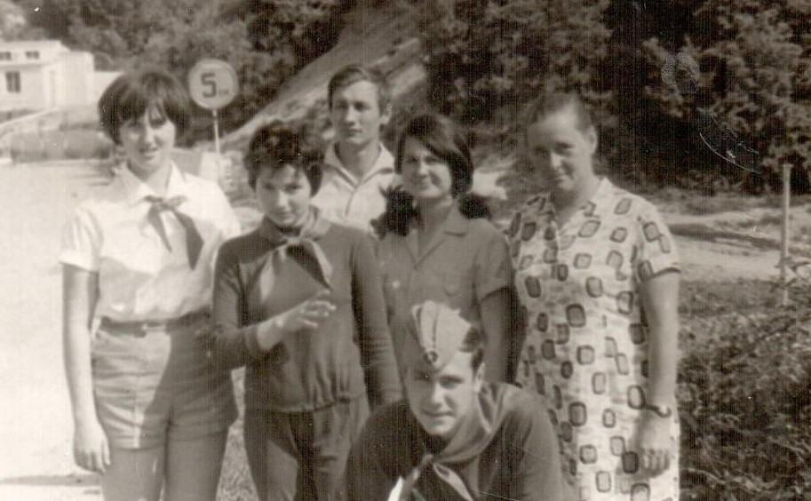Татьяна Попова, Вера Таран, Михаил Азаров, Валентина Азарова, мама Татьяны Поповой, Михаил Мерцалов.
Комментарий: Фото:Татьяна Попова, Вера Таран, Михаил Азаров, Валентина Азарова, мама Татьяны Поповой, Михаил Мерцалов.
Наименование папки: 6

Фото:Татьяна Щеглова, КТО, Татьяна Хацкевич, Ольга Фомина, Александр Борщук, Татьяна Калямагина
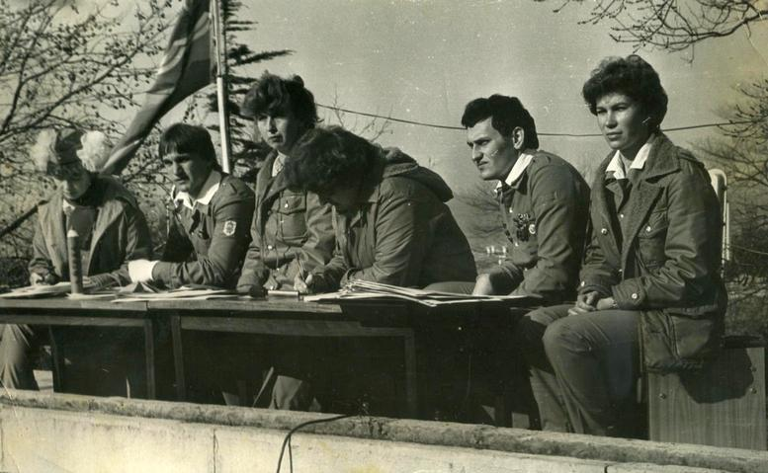Татьяна Щеглова, КТО, Татьяна Хацкевич, Ольга Фомина, Александр Борщук, Татьяна Калямагина
Комментарий: Фото:Татьяна Щеглова, КТО, Татьяна Хацкевич, Ольга Фомина, Александр Борщук, Татьяна Калямагина
Наименование папки: 6

Фото:Эля Михеева, Наталья Цыганенко, Алла Порфирьева, Игорь Новиков,КТО, Сергей Джалялов
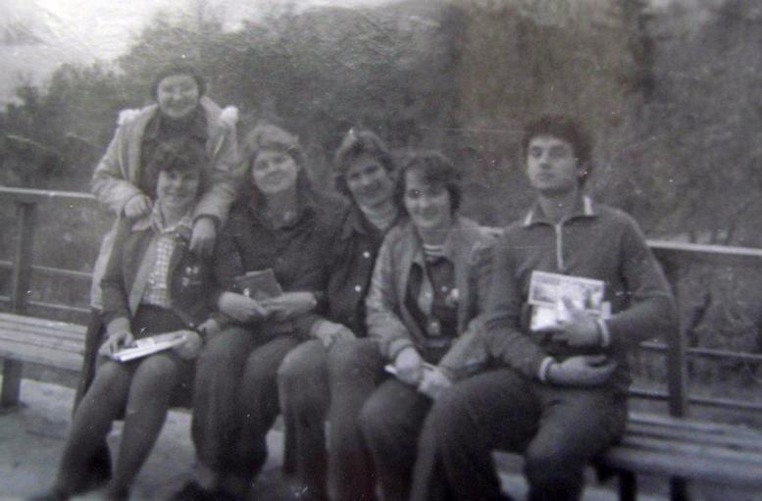Эля Михеева, Наталья Цыганенко, Алла Порфирьева, Игорь Новиков,КТО, Сергей Джалялов
Комментарий: Фото:Эля Михеева, Наталья Цыганенко, Алла Порфирьева, Игорь Новиков,КТО, Сергей Джалялов
Наименование папки: 6

Фото:Юрий Пугачёв, Елена Бойко, Любовь Лисова, Светлана Мартынова, Андрей Лольян, КТО
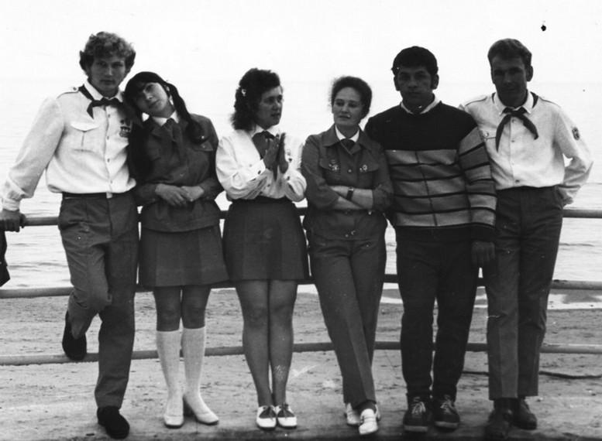Юрий Пугачёв, Елена Бойко, Любовь Лисова, Светлана Мартынова, Андрей Лольян, КТО
Комментарий: Фото:Юрий Пугачёв, Елена Бойко, Любовь Лисова, Светлана Мартынова, Андрей Лольян, КТО
Наименование папки: 6

